Aus der Klinik für Psychiatrie und Psychotherapie

Geschäftsführender Direktor: Prof. Dr. med. Tilo Kircher

des Fachbereiches Medizin der Philipps-Universität Marburg

Titel der Dissertation:

Neurale Korrelate interindividuell unterschiedlicher Gesichterwiedererkennungsfähigkeiten

Inaugural-Dissertation zur Erlangung des Doktorgrades der gesamten Humanmedizin aus dem Fachbereich Medizin der Philipps-Universität Marburg

vorgelegt von

Paula Albert i Gracenea

geboren in Barcelona

Marburg, 2019

Angenommen vom Fachbereich Medizin der Philipps-Universität Marburg am: XY

Gedruckt mit Genehmigung des Fachbereichs Medizin.

Dekan:

Referent:

1. Korreferent:

**Gliederung:**

1. **Einleitung**
   1. Prosopagnosie: Defintion
   2. Funktionelle Neuroanatomie der Gesichtsverarbeitung
   3. Neuronale Korrelate der kongenitalen Prosopagnosie

1.4 Hypothese

1. **Material und Methoden**
   1. Probandendaten
   2. Fragebögen
      1. CFMT
      2. Autism-Spectrum Quotient – short version
      3. Toronto Alexithymia Scale

2.3 Ablauf des Experiments

2.4 MR – Parameter

2.4.1 T1-gewichtete Aufnahme

2.4.2 T2*-gewichtete Aufnahme

2.5 Experimentelles Design

2.5.1 Präsentation der Stimuli

2.5.2 fMRT Paradigma

2.6 fMRT Datenanalyse

2.6.1 Vorverarbeitung

2.6.2 Statistische Analyse

2.6.2.1 Einzelprobandenanalyse

2.6.2.2 Gruppenanalyse

2.6.3 DCM-Analyse

2.6.3.1 Definition der ROIs

2.6.3.2 Zeitreihen

2.6.3.3 Spezifikation der Modelle

2.6.3.4 DCM-Gruppenanalyse

2.7 Hypothesentestung

**3. Ergebnisse**

3.1 Cambridge Face Memory Test – Werte

3.2 Bildgebungsergebnisse

3.2.1 Hirnaktivierung der Gruppenanalyse

3.2.2 Hirnaktivierung eines einzelnen Probanden

3.2.3 Prosopagnosie f-Test

3.2.4 DCM-Ergebnisse/PEB

**4. Diskussion**

4.1 Zusammenfassung der Hauptergebnisse

4.2 Aktivierungsergebnisse

4.3 Konnektivitätsergebnisse

4.4 Weitere Ergebnisse

4.5 Limitationen

4.6 Fazit

1. **Einleitung:**

Die Gesichtsverarbeitung ist eine wichtige menschliche Fähigkeit. Die neuralen Grundlagen dazu wurden in den letzten Jahren umfassend erforscht. Unbekannt ist jedoch bisher, was die neuralen Korrelate unterschiedlicher Gesichtsverarbeitungsfähigkeiten sind. Manche Menschen können Gesichter gut erkennen und manche Menschen haben Schwierigkeiten dabei. Wir wollen herausfinden, wie sich diese unterschiedlichen Fähigkeiten auf Ebene des Gehirns widerspiegeln.

Im Folgenden gebe ich eine Einführung in die Prosopagnosie („Gesichtserkennungsschwäche“, Kap. 1.1), beschreibe die neuralen Grundlagen der Gesichtsverarbeitung (Kap. 1.2), fasse zusammen, was bisher darüber bekannt ist, wie sich Gesichtserkennungsfähigkeiten auf Hirnsystemebene auswirken (Kap. 1.3) und beschreibe abschließend die Ziele und Hypothesen meiner Arbeit (Kap. 1.4).

*1.1 Prosopagnosie*

***Definition***

Prosopagnosie ist die Beeinträchtigung der Gesichtserkennung, auch Gesichterblindheit genannt. Die Menschen, die darunter leiden, sind nicht in der Lage, Gesichter wiederzuerkennen oder neue zu lernen trotz uneingeschränkten Sehvermögens und normaler Intelligenz. Man unterscheidet zwei Formen der Prosopagnosie: die erworbene und die kongenitale.

Die *erworbene Prosopagnosie* ist eine Erkrankung, die als Folge einer zerebralen Schädigung in gesichtsspezifischen Arealen des Gehirns aufgrund eines Unfalls oder einer Durchblutungsstörung entstehen kann. Hier ergeben sich zwei Unterformen, die apperzeptive und die assoziative Prosopagnosie. Die *apperzeptive Form* beschreibt den Verlust der Fähigkeit, Gesichtsstrukturen als solche zu erkennen. Die Wahrnehmung von Gesichtern ist gestört und dadurch ist auch das Unterscheiden zwischen zwei Gesichtern unmöglich. Die *assoziative Form* beschreibt die Unfähigkeit, Gesichter mit einer Identität und mit biografischen Erinnerungen zu verknüpfen. Die Betroffene können zwar die Struktur des Gesichts erkennen, sind aber nicht in der Lage, es mit einer bekannten Identität in Zusammenhang zu bringen (für einen Überblick, vgl. Barton, 2003).

Die *kongenitale Prosopagnosie* ist eine lebenslange Beeinträchtigung des Wiedererkennens von Gesichtsidentitäten. Diese fängt möglicherweise ab Geburt an oder entwickelt sich kurze Zeit danach. Die Betroffene verfügen über ein normales Sehvermögen und eine normale Intelligenz. Sie sind in der Lage, die Struktur eines Gesichtes zu erkennen, können diese aber nicht mit einer Identität verknüpfen. Sie entwickeln eigene Strategien, indem sie ihnen bekannte Menschen über die Stimme, Haare oder Kleidung wiedererkennen. Die kongenitale Prosopagnosie ist extrem heterogen. Die meisten Betroffene haben eher eine assoziative oder mnestische Form, sodass sie Schwierigkeiten mit der Erkennung der Identität von Menschen haben. Allerdings gibt es auch Fälle in denen die Wahrnehmung des Gesichts beeinträchtigt ist. Sie analysieren oft die Gesichter Merkmal für Merkmal, anstatt sie als Ganzes zu sehen. Aufgrund von diesen Unterschieden zwischen Prosopagnostiker stellt sich die Frage, ob kongenitale Prosopagnosie tatsächlich eine Pathologie ist oder nur eine schlechte Leistung innerhalb der Norm. Dazu gibt es die sogenannte *normative view* und *pathological view.* Bei der *normative view* wird die kongenitale Prosopagnosie als statistisches Phänomen betrachtet, in dem Prosopagnostiker die schlechteste Fraktion innerhalb einer Normalverteilung darstellen. Dagegen sind die Vertreter der *pathological view* der Meinung, dass kongenitale Prosopagnostiker eine eigene Population bilden, die eine Pathologie in der Entwicklung der Gesichtsverarbeitung haben (für einen Überblick, vgl. Barton & Corrow, 2016).

***Diagnostik***

Gesichtswiedererkennungsfähigkeiten können auf verschiedene Weisen bestimmt werden (für einen Überblick, vgl. Barton, Corrow, & Dalrymple, 2016; Dalrymple & Palermo, 2016). Ein etablierter Test, der auch in dieser Arbeit zum Einsatz kommt, ist der ‚Cambridge Face Memory Test‘ (CFMT). Er gilt als etablierter Test zur Diagnostik von Prosopagnosie (Corrow, Dalrymple, & Barton, 2016; Duchaine & Nakayama, 2006).

Der Test besteht aus drei Teilen. Im ersten Teil lernt man insgesamt sechs Gesichter kennen. Es wird erst ein Gesicht aus drei Winkeln gezeigt, das man sich einprägen muss. Dann werden drei Gesichter gezeigt, von denen man das erlernte Gesicht wiedererkennen soll. Im zweiten Teil werden alle sechs Gesichter nochmal für 20 sec gezeigt. Dann werden weiterhin immer drei Gesichter zur Auswahl gegeben, unter denen man eines der sechs erlernten Gesichter wiedererkennen soll. In diesem Teil ändert sich die Belichtung der Gesichter. Der dritte Teil verläuft wie der zweite, die Gesichter werden aber verrauscht gezeigt, sodass die Wiedererkennung schwieriger wird. Eine genaue Beschreibung des CFMT wird in Kap. *** gegeben. Im Methoden-Teil genaue Beschreibung mit Bilder? Oder lieber hier?

*1.2 Funktionelle Neuroanatomie der Gesichtsverarbeitung*

Im Folgenden werde ich den Stand der Literatur der neuralen Korrelate der Gesichtsverarbeitung präsentieren. Ich werde das Kernsystem und das erweiterte System darstellen, die Funktion der unterschiedlichen gesichtsspezifischen Regionen beschreiben und anschließend die verschiedenen Netzwerkmodelle vorstellen.

***Neurale Korrelate der Gesichtsverarbeitung***

Die Gesichtswahrnehmung ist ein Thema, welches von den Menschen schon lange erforscht wird, aber immer noch viele Fragen unbeantwortet lässt. Initial gab es zwei Ansätze zu der Frage, wie unser Gehirn es schafft, aus sensorischen Informationen, Gesichter zu repräsentieren und zu erkennen.

Der erste Ansatz waren Fälle von Patienten mit zerebralen Schäden, die zur Gesichtsblindheit geführt hatten. Schon 1892 etablierte der Arzt Hermann Wilbrand den Begriff der ,,Seelenblindheit”. Diese Beschreibung basierte auf der Untersuchung einer Patientin, die aufgrund eines Schlaganfalls nicht mehr in der Lage war, Gesichter wahrzunehmen (Wilbrand, 1892).

Der zweite Ansatz war die Erforschung von gesichtsspezifischen Regionen anhand der funktionellen Magnetresonanztomographie (fMRT). Mit dieser nicht-invasiven Technik wurde es möglich, bei gesunden Probanden die Funktion unterschiedlicher Areale des Gehirns zu untersuchen. Somit konnte man gesichtsspezifische Regionen lokalisieren. Diese Regionen wurden erstmalig von Haxby und Kollegen in ein Kernsystem und ein erweitertes System unterteilt (Haxby, Hoffman, & Gobbini, 2000). Dieses neuroanatomische Modell stellt auch heute noch das wichtigste Netzwerkmodell der Gesichtsverarbeitung dar.

Das Kernsystem beinhaltet drei bilaterale occipitotemporale Regionen: die *occipital face area* (OFA), die *fusiform face area* (FFA) und den *posterior superior temporal sulcus* (pSTS). Diese Areale sind spezifisch für die Gesichtserkennung und meistens rechts lateralisiert. Haxby schlägt ein hierarchisches System vor, in dem die OFA den visuellen Input weiter zu FFA und pSTS leitet.

Zum erweiterten System gehören Areale wie die Amygdala, die Insula, das limbische System, der anteriore Temporallappen, der intraparietale Sulcus und der auditive Cortex. Dieses System verarbeitet beispielsweise die semantische Information und die Emotionen der Gesichter. Während die Areale des Kernsystems Gesichter-spezifisch sind, ist die Funktion des erweiterten Systems allgemeinerer Natur. Sie werden bei der Gesichtsverarbeitung aktiviert, wenn ihre spezifische Beteiligung an einer Aufgabe notwendig ist.

***Funktionen gesichtsspezifischer Areale***

Die Frage nach den spezifischen Aufgaben der einzelnen Regionen des Kernsystems ist bis heute noch nicht ins Detail geklärt. Die **OFA** ist im inferioren occipitalen Gyrus lokalisiert und verarbeitet laut Haxby die ersten Eindrücke eines Gesichts (Haxby et al., 2000). Anhand von Studien über erworbene Prosopagnosie und Patienten mit Läsionen in dieser Region zeigt sich, dass die OFA unabdingbar für die normale Gesichtsverarbeitung ist. Rossion berichtet beispielsweise von der Patientin P.S., die sowohl im linken mittleren fusiformen Gyrus wie auch im rechten inferioren occipitalen Cortex Läsionen zeigt. Die Patientin ist hochgradig eingeschränkt in ihrer Fähigkeit, Gesichter wiederzuerkennen. Sie kann weder bekannte Gesichter, noch die Gesichter ihrer Familienangehörige erkennen. Sie hat Schwierigkeiten, sogar ihr eigenes Gesicht im Spiegel zu erkennen. Allerdings zeigt sie keine Beeinträchtigung in der Objekterkennung. Die Patientin P.S. ist also ein Beispiel für einen Fall erworbener Prosopagnosie mit Läsion der rechten OFA (Rossion et al., 2003). Rossion beschreibt die Art der Prosopagnosie dieser Patientin als apperzeptiv. Er stellt die Hypothese auf, dass möglicherweise die Information über ein Gesicht direkt in die FFA ankommt und dann zur genaueren Verarbeitung von einzelnen Teilen des Gesichts in die OFA weitergeleitet wird.

Ein weiterer Ansatz zur Untersuchung der Funktion von OFA sind Studien mit transkranielle Magnetstimulation (TMS). Hiermit kann man die erwünschte Region hemmen und einen Ausfall simulieren (Pitcher, Garrido, Walsh, & Duchaine, 2008; Pitcher, Walsh, & Duchaine, 2011). Mit dieser Technik wurde die Notwendigkeit der OFA bei der Gesichtsverarbeitung bestätigt und es wurde beobachtet, dass in der Tat die OFA vor allem für die Wahrnehmung der unterschiedlichen Teile des Gesichts zuständig ist (Pitcher et al., 2011). Somit ist die Rolle der OFA am ehesten, die Gesichtskomponenten wahrzunehmen.

Die **FFA** befindet sich im Gyrus fusiformis, auch Gyrus occipitotemporalis lateralis genannt, und ist die am besten untersuchte Region des gesichtsspezifischen Netzwerks. Die FFA erkennt laut Haxby gleichbleibende Aspekte der Gesichter und spielt somit eine wichtige Rolle bei der Wiedererkennung der Identität (Haxby et al., 2000). Auch bei der Untersuchung der FFA gibt es unterschiedliche Ansätze.

Barton und Kollegen untersuchten beispielsweise Patienten mit Läsionen in der rechten FFA. Dabei zeigten die Patienten eine Beeinträchtigung der Perzeption der Gesichterstruktur (Barton, 2003; Barton, Press, Keenan, & O’Connor, 2002). Diese Läsionen verursachen eher eine apperzeptive Form der Prosopagnosie. Die Patienten zeigten auch eine gestörte Wahrnehmung der räumliche Anordnung der Gesichtermerkmale (Barton et al., 2002).

Zusätzlich zu den Läsionsstudien gibt es eine ganze Reihe von fMRT-Untersuchungen zur Gesichtsverarbeitung. Hier wurde die FFA als gesichterspezifische Region erkannt, da sie signifikant aktiver ist bei Betrachtung von Gesichtern im Vergleich zu Objekten. Sie ist selektiv involviert in der Wahrnehmung von Gesichtern und meistens rechts lateralisiert (Kanwisher, McDermott, & Chun, 1997). Es wurde beschrieben, dass diese Aktivität bei Betrachtung von Gesichtern in der FFA bis zu doppelt so stark sei wie bei Betrachtung von Objekten. Die Antwort der FFA korreliert also mit der Wahrnehmung eines Gesichts und wahrscheinlich auch mit dessen Identifizierung (Davies-Thompson & Andrews, 2012; Grill-Spector, Knouf, & Kanwisher, 2004; Zhen, Fang, & Liu, 2013). Zusammenfassend ist die FFA die Region, die die beständigste Antwort zu Gesichtern zeigt mit einer signifikanten gesichterspezifischen Aktivität (Kanwisher & Yovel, 2006).

Zuletzt wurden Studien mit tiefer Hirnstimulation der FFA bei Patienten mit Epilepsie durchgeführt. Dabei wird eine bestimmte Hirnregion, in dem Fall die FFA, mit elektrischen Impulsen in ihrer Funktion gehemmt, um die genaue Funktion dieser Region zu definieren. Es gibt den Fall einer Patientin mit transienter Prosopagnosie als epileptische Aura. Sie beschreibt die Unfähigkeit, Unterschiede zwischen Gesichtern während der Aura zu sehen. Präoperativ wurde die rechte FFA mit subdural platzierten Elektroden stimuliert, woraufhin alle Gesichter gleich aussahen. Damit wurde die epileptische Aura imitiert und eine transiente Prosopagnosie verursacht (Mundel et al., 2003). Bei einem weiteren Epilepsiefall wurde die FFA anhand von fMRT und elektrophysiologische Untersuchungen lokalisiert und ebenfalls mit intrakraniellen Elektroden stimuliert. Dabei hat der Patient eine Verzerrung der Gesichter beschrieben. Andere Objekte wären von dieser Verzerrung nicht betroffen gewesen (Parvizi et al., 2012). Durch die gezielte Stimulation der FFA können wir einen Ausfall imitieren und somit die Rolle dieser Region in der Gesichtsverarbeitung bestätigen. Die FFA ist für die Gesichterwahrnehmung unentbehrlich und nimmt an der Identifikation des Gesichts teil.

Der **pSTS** ist die dritte Region des Kernsystems und wurde schon früh untersucht, da gesichterspezifische Neurone bei Affen auch im superioren temporalen Sulcus gefunden wurden (Hasselmo, Rolls, & Baylis, 1989; Tsao, Moeller, & Freiwald, 2008). Auch für diese Region wurden fMRT Studien entwickelt, bei denen festgestellt wurde, dass der pSTS besonders viel Aktivität beim Betrachten von Blickrichtung und Mundbewegung aufweist (Puce, Allison, Bentin, Gore, & McCarthy, 1998). Haxby zählt den pSTS zum Kernsystem der Gesichtsverarbeitung. Die Funktion des pSTS ist am ehesten, dynamische Aspekte der Gesichter wie Ausdruck, Mundbewegungen und Blickrichtung zu verarbeiten (Haxby et al., 2000). Durch Untersuchungen mit Theta-Burst Stimulation und fMRT konnte man gezielt den pSTS hemmen und die Aktivität dieser Region im fMRT bei Betrachtung von dynamischen versus statischen Gesichtern analysieren. Hier zeigte sich, dass bei Ausschaltung vom pSTS nur die Antwort auf dynamische Gesichter reduziert war (Pitcher, Duchaine, & Walsh, 2014). Somit spielt der pSTS am ehesten in der Wahrnehmung von Gesichtsausdruck und Blickrichtung eine Rolle.

Das erweiterte System hat in den letzten Jahren immer mehr Interesse geweckt, inbesondere der **anteriore Temporallappen** (ATL). Wahrscheinlich spielt der ATL eine wichtige Rolle bei der Identifizierung und Verarbeitung von Gesichtern.

In Studien zur Gesichtsverarbeitung bei Affen konnte man Neurone im inferioren temporalen Gyrus finden, die spezifisch auf Gesichteridentität reagieren (Hasselmo et al., 1989). Hasselmo beschreibt, dass es bestimmte Neuronen gibt, die nur für Identität zuständig sind, und solche, die nur auf Expression reagieren. Diese Neuronen befinden sich im Bereich des ATLs. In einer weiteren Studie mit Affen wurde beobachtet, dass nach beidseitiger Entfernung des ATLs die Affen stark beeinträchtigt in ihren sozialen Interaktionen waren (Myers, 1982).

Auch unterschiedliche Studien zu Läsionen vom ATL konnten seine Rolle in der Gesichtsverarbeitung untermauern. In einem Fall von selektiver Atrophie des rechten anterioren Temporallappens präsentierte die Patientin eine progressive Prosopagnosie. Sie zeigte eine zunehmende Verschlechterung in ihrer Fähigkeit, Gesichter wiederzuerkennen, sodass sie letztendlich ihre eigenen Familienangehörigen und Freunde nicht mehr erkennen konnte (Evans, Heggs, Antoun, & Hodges, 1995). Diese Patientin zeigte eine schwere Beeinträchtigung in Tests zu Gesichterwiedererkennung, aber nicht in welchen die Gesichterwahrnehmung prüften.

Ein weiterer Fall von Atrophie des rechten ATLs verursachte bei einer Patientin die Unfähigkeit, berühmte Gesichter zu erkennen. Anstatt die Gesichter als Ganze wahrzunehmen, analysierte die Patientin jedes Gesichtermerkmal einzeln. Allerdings war die Wahrnehmung vom Ausdruck nicht beeinträchtigt (Williams, Savage, & Halmagyi, 2006). Zuletzt zeigte ein Patient mit einer Läsion des rechten ATLs auch eine schwere Beeinträchtigung in der Gesichterwiedererkennung sogar von Familienangehörigen. Die Gesichtsverarbeitung des Patienten wurde getestet und er zeigte eine starke Beschränkung in der ganzheitlichen Wahrnehmung eines Gesichts (Busigny et al., 2014).

Somit steht fest, dass der ATL Teil des Netzwerks zur Gesichtsverarbeitung ist und am ehesten die Identität verarbeitet. Trotzdem ist seine genaue Aufgabe noch nicht sicher geklärt. Zur Untersuchung dieser Frage wurden mehrere Studien mit bildgebenden Verfahren durchgeführt. Schon eine frühe PET Studie zeigte eine bilaterale Aktivität des ATLs bei Aufgaben zu Gesichtsidentität (Sergent, Ohta, & MacDonald, 1992). Auch neuere fMRT Studien haben diese Region mit der Gesichterwiedererkennung in Verbindung gebracht. Man vermutet, dass der ATL eine Rolle bei der Erkennung der persönlichen Identität, Namen und biographischen Information spielt (Haxby et al., 2000; Von Der Heide, Skipper, & Olson, 2013). Der ATL wurde in beiden Hemisphären als stark selektiv für personenbezogene Informationen identifiziert (Simmons, Reddish, Bellgowan, & Martin, 2010). Es wurde auch untersucht, ob der ATL je nach Hemisphäre andere Aufgaben erfüllt. Man hat festgestellt, dass der linke ATL vor allem für die Namen der Person in Verbindung mit personenbezogener Information zuständig ist. Der rechte ATL verbindet vor allem ein Gesicht mit personenbezogenen Informationen (Tsukiura, Mochizuki-Kawai, & Fujii, 2006).

Kriegeskorte und Kollegen zeigten, dass sowohl die FFA als auch der anteriore inferiore temporale Cortex (AIT) spezifisch auf Gesichtsidentität reagieren, dass aber vor allem der AIT eine starke Aktivität aufweist, wenn es um den individuellen Unterschied zwischen zwei Gesichter geht (Kriegeskorte, Formisano, Sorger, & Goebel, 2007). Sie postulieren, dass möglicherweise die FFA die Gesichter wahrnimmt und dann zur Erkennung die Information zum AIT weitergeleitet wird. Dieser verarbeitet die Gesichteridentität und gibt Feedback zur FFA. Das könnte eine mögliche Arbeitsweise der Regionen darstellen.

Yang und Kollegen zeigten eine Adaptation im rechten ATL im fMRT beim Beobachten der selben Identität auf unterschiedlichen Bildern des selben Gesichts. Dieser Effekt wurde in der rechten FFA nicht gefunden. Sie haben auch einen Patienten mit erworbener Prosopagnosie mit dieser Technik untersucht. Dem Patienten wurden die rechte OFA und rechte FFA entnommen. Trotzdem konnte man auch bei ihm eine Adaptation des rechten ATL bei gleicher Identität der Gesichter beobachten. Nichtdestotrotz war der Patient im Alltag in der Gesichterwahrnehmung stark eingeschränkt (Yang, Susilo, & Duchaine, 2016).

Durch multivariate Analysen im fMRT wurden vier Regionen im bilateralen fusiformen Gyrus und im rechten anterioren temporalen Gyrus lokalisiert, die für Gesichtsidentitätsinformation kodieren. Der anteriore temporale Cortex zeigt eine beständige Assoziation zu Identität und ist sensitiv zu Familiarität (Nestor, Plaut, & Behrmann, 2011). Zusammenfassend wurde der ATL als wichtige Region innerhalb des gesichterspezifischen Netzwerks erkannt. Seine Aufgaben sind am ehesten sowohl die Gesichterwiedererkennung und –wahrnehmung, wie auch die Verbindung zwischen einem Gesicht und semantischen sowie biographischen Informationen herzustellen.

***Netzwerkmodelle der Gesichtsverarbeitung***

Zusammenfassend wurden bisher vier wichtige gesichtsspezifische Regionen lokalisiert, die für die Untersuchung der Prosopagnosie eine wichtige Rolle spielen: Die OFA, die am ehesten für die Wahrnehmung von unterschiedlichen Gesichtskomponenten zuständig ist. Die FFA, die eine wichtige Rolle in der Gesichtswahrnehmung und –identifikation spielt. Der pSTS, der vor allem Gesichtsausdruck und dynamische Gesichter verarbeitet und der ATL, der in der Gesichtswiedererkennung involviert ist.

Diese Regionen arbeiten eng miteinander zusammen, um die Wahrnehmung und Wiedererkennung eines Gesichts zu gewährleisten. Besonders interessant ist, wie genau diese Zusammenarbeit aussieht. Es stellt sich die Frage, wo die Information als erstes gelangt und wie sie weitergeleitet wird. Um diese Frage zu beantworten, wurden unterschiedliche Netzwerkmodelle zur Gesichtsverarbeitung aufgestellt.

Fairhall und Kollgen untersuchten beispielsweise die sog. “effektive Konnektivität” (Fairhall & Ishai, 2007) zwischen den Regionen. Sie untersuchten die drei Regionen des Kernsystems: die OFA, FFA und STS. Hierbei zeigten sie, dass die OFA in beiden Hemisphären eine Vorwärtsverbindung zu FFA und zu STS besitzt. Als Teil des erweiterten Systems identifizierten sie die Amygdala, den inferioren frontalen Gyrus und den orbitofrontalen Cortex. Sie beschrieben, dass nur die FFA eine Verbindung und einen starken kausalen Einfluss zum erweiterten System zeigt (Fairhall & Ishai, 2007).

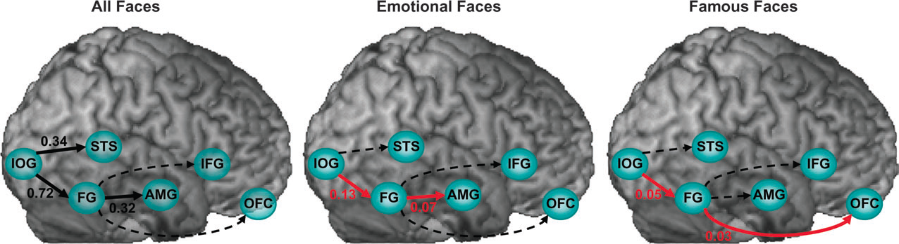

**Abb. 1: Abbildung der effektiven Konektivität im Kernsystem und im erweiterten System.** In der Abbildung wird der Effekt von Gesichtern allgemein, von emotionalen Gesichter und von berühmten Gesichter auf die effektive Konnektivität innerhalb des Kernsystems und des erweiterten Systems dargestellt. Die Abbildung stammt von (Fairhall & Ishai, 2007).

Weitere Studien, die funktionelle Konnektivität untersuchten, zeigten auch die OFA als Eingangsregion für gesichtsspezifischer Information, die dann zur FFA und STS weitergeleitet wird (Lohse et al., 2016; Zhen et al., 2013). Auch interhemisphärische Verbindungen zwischen den Regionen des Kernsystems wurden gefunden. Am ehesten werden diese durch den Corpus callosum ermöglicht (Davies-Thompson & Andrews, 2012).

Zur Ergänzung des fMRT und der effektiven Konnektivität eignet sich die Untersuchung der weißen Substanz als strukturelles Korrelat. Dafür kann man ‘fiber tractography’ in Kombination mit dem fMRT benutzen. Mit dieser Technik konnte man eine strukturelle Konnektivität zwischen OFA und FFA feststellen, die die vorherigen Erkenntnisse gut ergänzen würden. Interessanterweise besteht auch hier keine Verbindung zwischen FFA und STS, jedoch zwischen FFA und ALT. Auch zwischen okzipitalen Regionen und ATL konnte man eine Verbindung feststellen. Diese würden sich räumlich mit dem Fasciculus longitudinalis inferior und mit dem Fasciculus occipitofrontalis inferior überschneiden (Pyles, Verstynen, Schneider, & Tarr, 2013).

*1.3 Neurale Korrelate der kongenitalen Prosopagnosie*

Im Folgenden beschreibe ich den Stand der Literatur zu mit kongenitaler Prosopagnosie assoziierten neuralen Änderungen im Gesichtsnetzwerk.

Bisherige Studien haben neurale Korrelate der Prospagnosie mit verschiedenen Ansätzen untersucht. Diese Ansätze lassen sich in zwei Gruppen einteilen. Zum einen wurde nach Aktivitätsveränderungen in spezifischen Regionen des Gesichtsnetzwerks gesucht. Zum anderen wurden Änderungen spezifischer Netzwerkparameter, also der Verbindungen zwischen den gesichtsspezifischen Regionen, untersucht.

Viele Studien untersuchten insbesondere *Aktivität im* *Kernsystems der Gesichtsverarbeitung*, da die zentrale Rolle dieser Regionen bei der Gesichtswahrnehmung bekannt ist und möglicherweise eine Dysfunktion dieser Regionen die kongenitale Prosopagnosie erklären könnte. Man hat in der Tat in einigen einzelnen Studien eine veränderte Aktivität gefunden. Eine Studie zeigt beispielweise, dass kongenitale Prosopagnostiker nur Aktivität in der rechten FFA und OFA haben und einer der Probanden sogar keinerlei Aktivität im Kernsystem (Minnebusch, Suchan, Köster, & Daum, 2009). Bentin und Kollegen berichten von einer Patientin mit starker Beeinträchtigung der Identitätswiedererkennung und auch apperzeptiver Prosopagnosie. Sie hatte keine gesichtsspezifische Aktivität im Kernsystem, die mit fMRT detektiert werden konnte (Bentin, DeGutis, D’Esposito, & Robertson, 2007). Eine weitere Studie berichtete von einer verminderten Antwort in der bilateralen FFA bei kongenitalen Prosopagnostikern. Hier wurde beobachtet, dass ein identitätsbezogener Verhaltensfaktor in linearer Verbindung mit der gesichtsselektiven Aktivität im linken ATL und rechten FFA stand (Furl, Garrido, Dolan, Driver, & Duchaine, 2011).

Es gibt andererseits einige Studien, die normale Aktivität im Kernsystem von Prosopagnostikern fanden. Bei einem Patienten mit kongenitaler Prosopagnosie und einer starken Beeinträchtigung in der Identifikation von Gesichtern wurde im fMRT eine normale Aktivität der FFA und der lateralen okzipitalen Regionen gefunden (Hasson, Avidan, Deouell, Bentin, & Malach, 2003). Weitere Studien mit einer größeren Anzahl von Prosopagnostikern zeigten auch eine normale Aktivität des Kernsystems (Avidan & Behrmann, 2009; Avidan, Hasson, Malach, & Behrmann, 2005). Insgesamt sind diese Befunde heterogen, was damit zusammen hängen könnte, dass die meisten Studien nur eine geringe Anzahl an Prosopagnostikern getestet haben. Insgesamt findet sich die Tendenz, dass bei kongenitaler Prosopagnosie die Aktivität des Kernsystems weitgehend unverändert ist, auch wenn in einzelnen Studien Veränderungen gefunden wurden.

Interessanterweise wurde bei kongenitalen Prosopagnostikern eine fehlende *Aktivität des* *erweiterten Systems der Gesichtsverarbeitung* festgestellt, bei normal funktionierendem Kernsystem (Avidan et al., 2014). In dieser Studie wurde eine normale Aktivität, Regiongröße, Lateralisation und Selektivität von FFA, OFA, lateralen okzipitalen Regionen und pSTS im Vergleich zu Kontrollprobanden gefunden. Allerdings zeigten die Prosopagnostiker nur sehr schwache oder keine Aktivität des ATLs. Auch die funktionelle Konnektivität zwischen dem ATL und dem Kernsystem war vermindert. Diese Ergebnisse wurden von Behrmann und Kollegen bestätigt (Behrmann, Scherf, & Avidan, 2016). Diese Erkenntnisse wären passend zu den Defiziten, die kongenitale Prosopagnostiker zeigen. Meistens sind sie beeinträchtigt in dem Wiedererkennen eines Gesichts, was die Funktion des ATLs im erweiterten Systems darstellt (vgl. Kap. 1.2). Eine weitere Studie stellte bei kongenitalen Prosopagnostikern fest, dass die funktionelle Konnektivität innerhalb des Kernsystems unverändert ist, allerdings nicht die zwischen Kernsystem und ATL. Diese funktionelle Konnektivität zeigte sich beeinträchtigt im Vergleich zu Kontrollprobanden (Avidan, Behrmann, 2014).

Möglicherweise wird kongenitale Prosopanosie somit durch eine Störung des Informationflusses zwischen Kernsystem und erweitertem System, insbesondere des ATLs, verursacht (Avidan & Behrmann, 2009; Behrmann, Avidan, Gao, & Black, 2007). Diese Theorie kann man auch durch strukturelle Erkenntnisse untermauern. Anhand von Diffusions-Tensor-Bildgebungsdaten (DTI) wurden der Fasciculus longitudinalis inferior (ILF) und der Fasciculus occipitofrontalis inferior (IFOF) dargestellt und untersucht. Der ILF ist ein Bündel von weißer Substanz, der okzipitale Regionen wie die OFA mit der FFA, dem anterioren Temporallappen und der Amygdala verbindet. Der IFOF verläuft etwas weiter superior und verbindet den ventralen okzipitalen Lappen mit dem orbitofrontalem Cortex. Kongenitale Prosopagnostiker zeigten eine verminderte strukturelle Integrität dieser beiden Bündel (Thomas et al., 2009). Auch Läsionen im ILF eines Patienten mit Multipler Sklerose führten zu Prosopagnosie (Yamasaki et al., 2004).

Anhand dieser Erkenntnisse stellt sich die Hypothese auf, dass die kongenitale Prosopagnosie durch eine Störung der Weiterleitung von gesichtsspezifischen Informationen aus dem Kernsystem zum erweiterten System entsteht. Hierbei spielt die Verbindung zwischen die FFA und der ATL eine besondere Rolle, die durch den Fasciculus longitudinalis inferior gewährleistet wird (für einen Überblick, vgl. Collins & Olson, 2014). Zusammenfassend scheint also die Verbindung zwischen dem Kernsystem und dem erweiterten System eine entscheidende Rolle in der Entstehung kongenitaler Prosopagnosie zu spielen.

*1.4 Hypothese*

Von besonderem Interesse bezüglich einer schlechten Gesichtswiedererkennungsfähigkeit ist die Verbindung zwischen FFA und ATL. Diese Interaktion zwischen Kernsystem und erweitertes System scheint der Schlüssel zu dessen Verständnis zu sein (vgl. Kap. 1.3). Basierend auf der Literatur stelle ich daher die Hypothese auf, dass eine schlechte Gesichtswiedererkennungsfähigkeit mit einer veränderten Interaktion zwischen FFA und ATL einhergeht. Um das genauer zu untersuchen eignet sich die Methode *Dynamic Casual Modeling* (Friston, Harrison, & Penny, 2003). Im Folgenden beschreibe ich zuerst die Grundlagen von DCM. Dann gebe ich einen Überblick über mein Experiment.

***Grundlagen von DCM***

Diese Methode ermöglicht es uns, Aufgabenspezifische Interaktionen zwischen Hirnarealen zu untersuchen. Dabei wird gerichteter Informationstransfer zwischen Hirnregionen in Abhängigkeit von einer Aufgabe, z.B. im fMRT, dargestellt. Es werden unterschiedliche Modelle aufgestellt und es wird überprüft, welches der Modelle am besten die Verbindungen zwischen den Regionen darstellt. Für eine genauere mathematische Beschreibung, die an dieser Stelle den Rahmen sprengen würde, verweise ich auf (Almgren et al., 2018; Friston et al., 2003).

Im Folgenden möchte ich, um die Funktionsweise von DCM anschaulich zu beschreiben, den Ablauf einer Analyse skizzieren:

Schritt 1: Im ersten Schritt werden verschiedene Regionen definiert, die mit der untersuchten Aufgabe assoziiert sind. Diese Regionen sind typischerweise stärker in der Aktivitäts- als in der Kontrollbedingung aktiv. Zum Beispiel würde man gesichtsspezifische Regionen lokalisieren, die während der Betrachtung von Gesichter aktiver wären als während der Betrachtung eines Kontrollstimulus.

Schritt 2: Im zweiten Schritt wird festgelegt, wie die zuvor bestimmten Regionen anatomisch miteinander verknüpft sind. Dabei beschreibt man die aufgabenunabhängige, gerichtete Verbindung von einer Region zu einer anderen Region (sog. “A-Matrix”).

Schritt 3: Im dritten Schritt wird bestimmt, wo im bisher definierten Modell der äußere Input ansetzt. Zum Beispiel beim der Präsentation von Gesichtern wird der Input am ehesten im visuellen Cortex oder in hierarchisch früheren gesichtsspezifischen Regionen, wie OFA und FFA, starten. Der Eingang des Inputs wird “C-Matrix” genannt.

Schritt 4: Zuletzt wird definiert, wo ein bestimmter experimenteller Kontext eine Verbindung verändert. Dabei wird, z.B. im Fall von Gesichterwiedererkennung, am ehesten die Verbindung zwischen FFA und ATL durch das Betrachten von Gesichter moduliert (“B-Matrix”).

In einer DCM-Analyse nimmt man auf der einen Seite die zeitliche Veränderung der ausgewählten Regionen und auf der anderen Seite das grundlegende Modell, das wir aufgestellt haben. Durch mathematische Verfahren optimiert man die Parameter des Modells, die die Stärke des experimentellen Inputs beschreiben (C-Matrix), sowie die die grundlegende Verbindungen zwischen Regionen beschreiben (A-Matrix). Zusätzlich werden auch die Parameter für die Veränderungen der Verbindungen je nach Aufgabe (B-Matrix) angepasst. Interessant hierbei ist beispielsweise, ob die Parameter eher inhibierend oder fördernd auf der Verbindung wirken.

Mit DCM sind zwei grundsätzliche Analysen möglich. Einerseits kann man verschiedene Modelle aufstellen und analysieren, welches die Daten am besten beschreibt. Andererseits kann man die Stärke der spezifischen Parameter berechnen und diese zum Beispiel mit Verhaltensparameter zur Gesichterwiedererkennung korrelieren.

***Aufbau meiner Studie***

In meiner Studie untersuche ich gesunde Probanden mit einer Gesichtsverarbeitungsaufabe. Als Aufgabe verwende ich einen klassischen Lokalisierer, der Aktivität zwischen zwei Bedingungen vergleicht, in denen entweder Gesichter (Aktivierungsbedingung) oder Häuser (Kontrollbedingung) gezeigt werden (Kap. 2.5.2). Die individuelle Gesichtsidentifikationsfähigkeit erfasse ich für jeden Probanden mit dem CFMT (Kap. 2.2.1).

Ich gehe, basierend auf der Literatur (vgl. Kap. 1.3), davon aus, dass bei einer schlechten Gesichtswiedererkennungsfähigkeit am ehesten die Verbindung zwischen FFA und ATL verändert ist. Mittels DCM analysiere ich spezifische Kopplungsparameter in einem Gesichtsverarbeitungsnetzwerk, das die linke und rechte FFA und den linken und rechten ATL umfasst (Figur 2). Diese Kopplungsparameter korreliere ich mit CFMT-Werten.

lATL rATL

lFFA rFFA

**Abb 2: Modell der DCM-Analyse.** Das Modell für die DCM-Analyse beinhaltet die rechte und linke FFA, sowie der rechte und linke ATL. Die Regionen sind sowohl intra- wie auch interhemisphärisch verbunden und besitzen exzitatorische und inhibierende Interaktionen. Der Eingang des Inputs befindet sich in beiden FFAs.

1. **Material und Methoden**

Im nächsten Kapitel werde ich die Probandendaten, die Einschlusskriterien und die Rekrutierung der Probanden beschreiben (Kap. 2.1). Ich werde dann die unterschiedlichen Fragebögen vorstellen, die die Probanden durchgeführt haben (Kap. 2.2). Anschließend beschreibe ich den Ablauf des Experiments (Kap. 2.3), die MR-Parameter (Kap. 2.4) und stelle das experimentelle Design vor (Kap. 2.5). Abschließend beschreibe die fMRT-Datenanalyse (Kap. 2.6) und die Hypothesentestung (Kap. 2.7).

*2.1 Probandendaten*

In der Studie wurden 49 gesunde Probanden eingeschlossen, 27 Frauen und 22 Männer. Die Probanden waren im Alter zwischen 18 und 65 Jahre. Alle Probanden waren Rechtshänder, deutsche Muttersprachler und litten unter keinen neurologischen oder psychischen Erkrankungen. Sie nahmen keine psychotropen Medikamente ein und es bestand kein Drogen- und/oder Alkoholabusus. Im T1-gewichteten anatomischen MRT-Bild waren zudem bei keinem Probanden anatomische Auffälligkeiten erkennbar.

Die Probanden wurden durch einen Probandeninformationsbogen über die Studie aufgeklärt und willigten mit ihrer Unterschrift zur Teilnahme an der Studie ein. Diese wurde von der Ethikkommission des Fachbereichs Medizin der Philipps-Universität Marburg genehmigt. Die Rekrutierung wurde im Rahmen der Studie ,Bilateral Face Processing Network in Alexithymia: Are Fear-Modulated Intra- and Interhemispheric Connections of Fusiform Face Area and Amygdala Related to Alexithymia? An Effective Connectivity Study’ von Kirsten Daniela Schmidt durchgeführt und ist somit keine repräsentative Stichprobe. Alle Probanden erhielten 20 Euro für die Mitarbeit in der Studie und eine CD mit den anatomischen T1-gewichteten Bilder.

*2.2 Fragebögen*

Die Probanden wurden detailliert über die Studie aufgeklärt. Mögliche Kontraindikationen für die Messung im MRT wurden anhand eines standardisierten Fragebogens abgefragt. Die MRT-Messung dauerte ca. 1.5 Stunden. Anschließend wurden die Fragebögen beantwortet, was ca. eine halbe Stunde in Anspruch nahm.

*2.2.1 Cambridge Face Memory Test (CFMT)*

Der Cambridge Face Memory Test (Duchaine & Nakayama, 2006) ist ein etablierter Test zur Erfassung der Fähigkeit zur Gesichterwiedererkennung. Er wird als standardisierter Test zur Diagnostik der Prosopagnosie eingesetzt. Er besteht aus drei Teilen, wie oben beschrieben, die in ihrer Schwierigkeit steigen. Die Probanden führten den Test am PC durch. Duchaine und Kollegen schlagen vor, dass bei einem Ergebniss von 42 von 72 richtigen Antworten (58.3%) von einem auffälligen Befund ausgegangen werden kann. Solche Testergebnisse können als Hinweis auf eine mögliche Prosopagnosie gewertet werden.

*2.2.2 Autism-Spectrum Quotient – short version (AQ-sv)*

Der Autism-Spectrum Quotient (Baron-Cohen, Wheelwright, Skinner, Martin, & Clubley, 2001; Deutsche Version, Freitag et al., 2007) ist eine kurze Version des Fragebogens zur Quantifizierung der Eigenschaften, die mit Autismus assoziiert sind. Der Test besteht aus 33 Items und fünf unterschiedlichen Themen: Soziale Kompetenz, Aufmerksamkeitswechsel, Detailfokussiertheit, Kommunikation und Fantasie (Baron-Cohen et al., 2001). Jedes Item enthält vier mögliche Antworten: „ich stimme eindeutig zu“, „ich stimme ein wenig zu“, „ich stimme eher nicht zu“, „ich stimme überhaupt nicht zu“. Ein Item bekommt einen Punkt, wenn die Antwort einen milden oder starken Hinweis auf autistisches Verhalten gibt. Ansonsten zählt die Antwort kein Punkt. Als Schwellwert für die kurze Version dieses Fragebogens gilt die Punktzahl gleich oder größer 17 (Freitag et al., 2007).

*2.2.3 Toronto Alexithymia Scale (TAS-20)*

Der Toronto Alexithymia Scale Fragebogen (German version, Bach, Bach, de Zwaan, Serim, & Böhmer, 1996; Bagby, Parker, & Taylor, 1994) wurde von den Probanden vor der MRT Messung durchgeführt, um den Grad der Alexithymie zu bestimmen. Der Test erfasst drei Skalen: die Schwierigkeit bei der Identifikation von Gefühlen (DIF), die Schwierigkeit bei der Beschreibung von Gefühlen (DDF) und der extern orientierten Denkstil (EOT). Der Test besteht aus 20 Items mit jeweils fünf möglichen Antworten. Die gesamte Punktzahl ist die Summe der Antworten und geht von 20 bis 100. Bagby und Kollegen schlagen vor, dass Menschen mit einer Punktzahl gleich oder kleiner 51 nicht alexithym, zwischen 52 und 60 möglicherweise alexithym und bei über 61 hochwahrscheinlich alexithym sind.

Für die Beschreibung der restlichen Tests verweise ich an die Masterarbeit von Kirsten Daniela Schmidt (Schmidt, 2018).

*2.3 Ablauf des Experiments*

Meine Arbeit erfolgte im Rahmen eines größeren Experiments mit folgendem Ablauf im MRT. Als erstes wurde ein sog, Localizer gemessen, gefolgt von einer T1-gewichteten Aufnahme, die ich in *2.4.1* näher beschreibe. Danach wurde das Gesichterparadigma durchgeführt, was als Hauptteil meiner Arbeit gilt und ich in *2.5.2* erläutere. Dann wurde eine sog, Fielmap gemessen, ein weiteres Paradigma (Reading the Mind in the Eyes, RMET). Danach wurde die MR-Spule gewechselt, von 12- auf 32-Kanal. Nach dem Spulenwechsel wurde wieder ein Localizer und eine T1-Aufnahme durchgeführt. Anschließend wurde eine DTI Aufnahme gemacht, ein weitere Fieldmap gemessen, eine DTI in der anderen Richtung aufgenommen und zum Schluss eine Venenmessung durchgeführt. Die folgenden Ausführungen fokussieren sich, wie oben erwähnt, insbesondere auf das Gesichterparadigma.

*2.4 MR – Parameter*

Alle Probanden wurden in einem 3 Tesla MRT (Siemens TIM Trio, Erlangen, Deutschland) in der Klinik für Psychiatrie und Psychotherapie der Universität Marburg gemessen. Ich beschreibe im Folgenden die MR-Parameter für die T1-gewichtete Aufnahme und die T2*-Aufnahme, die im Gesichterparadigma zum Einsatz kam.

*2.4.1 T1-gewichtete Aufnahme*

Die anatomischen Bilder wurden in sagittaler Schnittführung mittels einer MPRage Sequenz mit folgenden Parametern aufgenommen: 176 sagittale Schichten, TA (acquisition time) 4:18min, TR (repetition time) 1900 ms, TE (echo time) 2,52 ms, Matrix Größe 256 x 246 Voxels, ST (slice thickness) 1mm, Voxelgröße 1,0 × 1,0 × 1,0 mm, FoV (Field of View) 256 x 256 mm2, PE (phase-encoding direction) anterior nach posterior, DF (distance factor) 50 %, Kipp-Winkel 9°, parallel imaging GRAPPA (acceleration factor of 2), Bandbreite 170 Hz/Px.

*2.4.2 T2* -gewichtete Aufnahme*

Die T2*-gewichtete Gradienten-Echo planar imaging sequenz (EPI) wurde benutzt, um 527 funktionelle Bilder, die sensitiv für den Blood Oxygen Level Dependent (BOLD) Kontrast sind, aufzunehmen. Dabei wurden folgende Parameter angewendet: TA 17:13 min, TR 1781 ms, TE 36 ms, FoV 256 x 192 mm2, Matrix Größe 96 x 128, ST 2.4 mm, DF 20%, Voxel Größe 2.0 x 2.0 x 2.4 mm3(2.0 x 2.0 x 2.8mm3 inkl. gap), PE von anterior nach posterior, Kipp-Winkel 70°, Bandbreite 1346 Hz/Px, aufsteigende Aufnahme der Schichten. Die Schichten der funktionellen Scans beinhalten die kompletten temporalen und occipitalen Lappen und wurden parallel zur interkommisuralen AC-PC Ebene (anteriore Kommisur zu posteriore Kommisur) aufgenommen. Alle Regionen des Kernsystems, sowie Regionen des erweiterten Systems wurden somit eingeschlossen (Abb. 3).

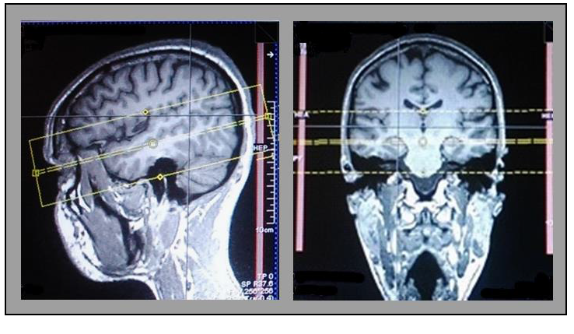

**Abb. 3: Messvolumen der funktionellen MRT-Messung.** Im linken Bild ist die sagittale und im rechten Bild die koronare Schnittführung dargestellt. Das Messvolumen beinhaltete beidseits die gesichtsspezifischen Kerngebiete: OFA, FFA und STS. Außerdem ist der ATL, als Teil des erweiterten System, ebenfalls beidseits eingeschlossen (Abbildung nach Kirsten Daniela Schmidt, (Schmidt, 2018).

*2.5 Experimentelles Design*

*2.5.1 Präsentation der Stimuli*

Für die Messung im MRT wurden die Probanden vorsichtig gelagert, sodass sie mit Körper und Kopf senkrecht zum Scanner lagen. Die Lichter im Raum wurden angepasst mit auf 50% gedämpftes Licht im MR-Scanner und 100% helles Licht außerhalb. Eine Tastatur mit fünf Antwortmöglichkeiten wurde am rechten Oberschenkel der Probanden fixiert. Die Probanden mussten für Rückmeldungen nur ihren Zeigefinger benutzen, der auf der zweiten Taste positioniert wurde. Um die Position des Kopfes zu kontrollieren und ungewollte Bewegungen zu verhindern, wurde dieser mit Schaumkissen stabilisiert. Das Nasenbein des Probanden wurde im Isozentrum des magnetischen Feldes platziert. Das fMRT Paradigma wurde über einen sich außerhalb der MRT-Kabine befindlichen, durch eine Glasscheibe sichtbaren LCD Bildschirm (LG SL9000, 60 Hz refresh rate, 42 inch, 1920 x 1080 pixel resolution) präsentiert. Die Probanden konnten den Bildschirm, über einen 45° gekippten Umlenkspiegel, der an der Kopfspule angebracht war, sehen. Die Distanz zwischen dem Bildschirm und dem Auge des Probanden betrug 2.4 m. Die visuellen Stimuli wurden mit einem visuellen Winkel von etwa 6.6° senkrecht und 8.24° waagerecht gezeigt. Für die Präsentation der Stimuli wurde die Software ,Presentation’ (Version 18, Neurobehavioral Systems, San Francisco, California, USA) verwendet.

*2.5.2 fMRT Paradigma*

Um die Gesichterverarbeitung der Probanden zu untersuchen, benutzten wir ein experimentelles Design, das im ,Laboratory for Multimodal Neuroimaging’ (LMN) in Marburg entwickelt wurde. Im Paradigma wurden neutrale, ängstliche und traurige Gesichter blockweise gezeigt. Um die gesichtsspezifischen Regionen im Gehirn zu lokalisieren, wurden die Bilder der Gesichter mit Bilder von Häuser als Kontrollstimulus kontrastiert.

Die Gesichter wurden aus der Datenbank ,Karolinska Directed Emotional Faces (KDEF)’ (http://www.emotionlab.se/resources/kdef) entnommen. Insgesamt wurden 30 verschiedene Menschen ausgesucht. Pro Person wurden drei Emotionen (neutral, ängstlich, traurig) ausgewählt. Außerdem wurden 30 unterschiedliche Bilder von Häuser aus dem Internet ausgesucht (Abb. 4). Alle Bilder wurden in Graustufen umgewandelt und in Größe, Kontrast und Helligkeit angepasst. Die Bilder wurden auf die Größe von 500 x 400 Pixel durch ImageMagick für Linux (ImageMagick Studio LLC) geändert und in ihrer Helligkeit anhand von der toolbox SHINE für MATLAB (Willenbockel et al., 2010) angepasst. Alle visuellen Stimuli wurden auf einem grauen Hintergrund gezeigt. Die Reihenfolge der Bilder wurde pro Durchgang pseudorandomisiert, während die Reihenfolge der Durchgänge bei jedem Proband gleich blieb.

Im Experiment wurden abwechselnd Blöcke von Gesichtern und von Häusern gezeigt (insgesamt 44 Blöcke). Jeder Block wurde etwa 13 Sekunden gezeigt. Danach kam ein Inter-Block-Intervall (IBI) von 6 Sekunden, in dem ein schwarzes Kreuz in der Mitte des Bildschirms als Fixationspunkt gezeigt wurde. Während eines Blocks wurden die Bilder jeweils für 0,7 Sekunden gezeigt mit einem Inter-Stimulus-Intervall (ISI) von 0,3 Sekunden (Abb. 4).

Das Paradigma dauerte ca. 17 min und beinhaltete nach der Hälfte eine kurze Pause von 30 Sekunden, in der die Probanden dazu aufgefordert wurden, die Augen zu schließen und sich zu entspannen. Währenddessen wurde die Messung im Scanner fortgesetzt. Um die Aufmerksamkeit der Probanden während des Experiments zu kontrollieren, mussten sie eine Zuordnungsaufgabe durchführen. Sie sollten mit dem rechten Zeigefinger eine Taste drücken, wenn das Bild dasselbe wie das vorherige war. Innerhalb eines Blocks gab es zwei bis drei Wiederholungen. Zusätzlich wurde die Fixation der gezeigten Bilder mit einem MR-kompatiblen Eye-Tracker kontrolliert. Die Eye-Tracking-Daten wurden in dieser Arbeit nicht weiter ausgewertet.

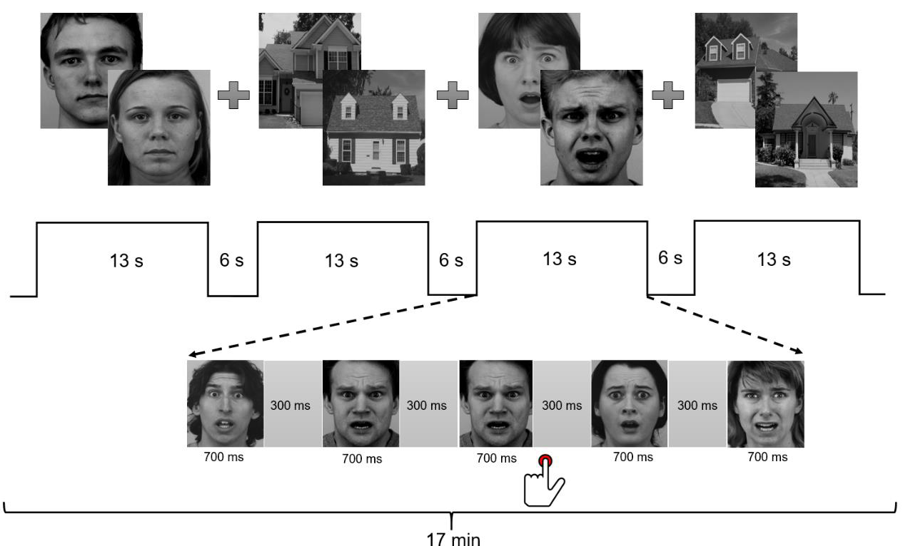

**Abb. 4:** Das Paradigma verlief im Block-Design mit 44 Blöcken. Dabei gab es jeweils 11 Bläcke von jeder Bedingung (ängstliche, neutrale und traurige Gesichter sowie Häuser). Die Dauer eines Blocks betrug 13 sec und das Inter-block-interval (IBI), in dem ein Fixationskreuz auf dem Bildschirm gezeigt wurde, dauert 6 sec. Innerhalb eines Blocks wurde ein Stimulus für 0,7 sec präsentiert, gefolgt von einem Inter-Stimulus-Intervall (ISI) von 0,3 sec. Die Probanden wurden aufgefordert eine Taste zu drücken, wenn der Stimulus sich wiederholt hat (Abbildung nach Kirsten Daniela Schmidt, (Schmidt, 2018)).

*2.6 fMRT Datenanalyse*

*2.6.1 Vorverarbeitung*

Die funktionelle Bilder wurden anhand des Programms SPM 12 (Wellcome Trust Centre for Neuroimaging, London, UK; http://www.fil.ion.ucl.ac.uk) und Matlab (Version 7.8 R2009a, Mathworks, Natick, MA, USA) analysiert. Erster Analyseschritt war eine Bewegungskorrektur. Hierbei wurden für jedes fMRT-Aufnahmesechs räumliche Parameter (drei translationale und drei rotatorische Parameter) berechnet. Die bewegungskorrigierten funktionellen Bilder wurden dann auf die Probandenspezifischen anatomischen Bilder koregistriert. Es erfolgte anschließend eine Transformation der funktionellen Bilder aller Probanden auf ein Standardgehirn (MNI-Gehirn). Die Bilder wurden dabei auf eine Voxelgröße von 2 x 2 x 2 mm3 normalisiert. Abschließend wurden sie mit einem Gauß`schen Kernel (Halbwertsbreite 4 mm) geglättet.

*2.6.2 Statistische Analyse*

*2.6.2.1 Einzelprobandenanalyse*

Die Einzelprobandenanalyse (“first-level analysis”) der vorverarbeiteten Bilder wurde anhand des Allgemeinem Linearen Modells (General Linear Model, GLM) durchgeführt. Die Gesichter und Häuser des Gesichterparadigmas wurden jeweils als Blockregressor moduliert und mit der hämodynamischen Antwortfunktion in SPM gefaltet. Zusätzlich wurden die sechs Bewegungsparameter dem statistischen Modell auch als Regressoren hinzugefügt, um für verbliebene bewegungsabhängige Artefakte zu kontrollieren. Die Designmatrix ist in Abb. 5 dargestellt. Weiterhin wurde ein Hochpassfilter von 128 Hz benutzt, um niederfrequentes Rauschen zu reduzieren. Es wurden der Kontrast Gesichter>Häuser von jedem Probanden berechnet, um die Ativitätsunterschiede bei den einzelnen Bedingungen zu beobachten.

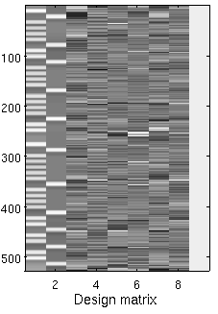

**Abb. 5:** Darstellung des experimentellen Designs als SPM-Designmatrix. Die Zeitachse verläuft von oben nach unten. Die einzelnen Spalten stellen die in der statistischen Analyse verwendeten Regressoren dar. Die erste Spalte beschreibt die Darbietung der Gesichter, die zweite Spalte die Darbietung der Häuser. Alle Gesichter wurden, unabhängig vom emotionalen Ausdruck, in einer Bedingung modelliert. Spalten 3-8 stellen die Bewegungsparameter dar, die als Kovariate mitmodelliert wurden. Spalte 9 (“weißer Balken”) ist ein Regressor, der eine Mittelwertkorrektur des Zeitsignals vornimmt.

*2.6.2.2 Gruppenanalyse*

In der Gruppenanalyse (“second-level analysis”) wurde ein Einstichproben-t-Test durchgeführt. Als Grundlage für diese Gruppenanalyse wurden die Kontraste Gesichter>Häuser der einzelnen Probanden verwendet. Zusätzlich wurden drei Kovariaten aufgenommen. Die erste Kovariate war der Alexithymie-Wert, da Probanden nach diesem Wert ausgesucht wurden. Die zweite Kovariate war der Autismus-Wert, der in den meisten Studien ein Ausschlusskriterium bei Prosopagnosie ist. Die letzte Kovariate war der Prosopagnosie-Wert, der besonders interessant bezüglich des Einflusses auf die gesichtsspezifischen Aktivierungen ist. Die Designmatrix ist ist in Abb. 6 dargestellt.

Ziel der Analyse war zum einen, die Aktivierung von Gesichter>Häuser auf Gruppenebene zu untersuchen, zum anderen – als Hauptfragestellung meiner Arbeit – den Effekt des Prosopagnosie-Werts auf diese Aktivierung zu analysieren. Die Kovariaten Alexithymie und Autismus wurden verwendet, um zu untersuchen, ob diese Werte einen Effekt auf der Aktivierung haben und diesen rausrechnen.

Die drei Kovariaten wurden zusätzlich anhand von Kendall Tau mit dem Programm SPSS untereinander korreliert. Die Tau-Werte sind folgende: für Prosopagnosie und Alexithymie -0.038 (p=0.710), für Prosopagnosie und Autismus -0.084 (p=0.414) und für Alexithymie und Autismus 0.262 (p=0.011). Die Korrelationen wurden durchgeführt, da bei einer starken Korrelation der Effekt der Kovariaten auf die Aktivierung schwierig zu interpretieren ist.

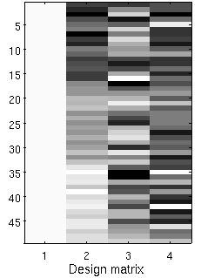

**Abb. 6:** Darstellung des statsitischen Designs der Gruppenanalyse als Desigmatrix. Die “Probandenachse” verläuft von oben nach unten. Die erste Spalte (“weißer Balken”) stellt den mittleren Effekt der Aktivierung Gesichter >Häuser dar. Die weiteren Spalten bilden die drei Kovariaten Alexithymie, Autismus und Prosopagnosie ab.

*2.6.3 DCM-Analyse*

Durch die DCM-Analyse können wir die effektive Konnektivität zwischen Hirnregionen in spezifischen Modellen untersuchen. Das Ziel dieser Methode ist die Interaktion dieser Hirnareale zu beschreiben und den Effekt eines Experiments auf diese Interaktion zu untersuchen.

*2.6.3.1 Definition der ROIs*

Im ersten Schritt wurden die gesichtsspezifischen Regionen, die wir in unseren Modell einschließen, festgelegt. Die Regionen beinhalten die bilaterale FFA und der bilaterale ATL (Abb. 2) und sind beim Betrachten von Gesichter stärker aktiv, als beim Betrachten von einer Kontrollbedingung. Um die ROIs (“Regions of interest”) für die DCM-Analyse zu definieren, haben wir den Harvard Oxford Atlas (<https://fsl.fmrib.ox.ac.uk/fsl/fslwiki/Atlases>, 06.11.19) benutzt. Dieser probabilistische (anatomische) Atlas beinhaltet Masken, die zur Lokalisierung von FFA und ATL genutzt werden können. Für die FFA nutzten wir die Maske *Temporal Occipital Fusiform Cortex* (Abb. 7)*.* Auf Gruppenebene war klar erkennbar, dass das Maximun der linken und rechten FFA-Aktivierung sich in dieser Maske befand.

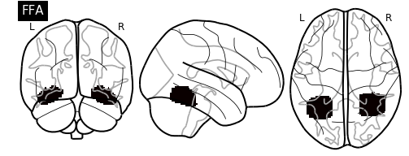

**Abb. 7: Maske des temporo-occipitalen fusiformen Kortex.** Anhand dieser Maske konnten wir die FFA beidseits bestimmen.Wir haben den Gruppenpeak für die rechte FFA mit den Koordinaten x=44, y=-54, z= -18 in der Maske lokalisiert. Der Gruppenpeak der linken FFA liegt ebenfalls innerhalb der Maske mit den Koordinaten x= -44, y= -50 und z= -22. Abbildung aus: https://github.com/kesslerr/prosopagnosia/blob/master/rk_create_masks_OFA_FFA_ATL_Amyg.ipynb.

Da die ATL-Aktivierung eine relativ hohe Varianz innerhalb der Probanden zeigte, war die Kombination von zwei Masken notwendig. Wir wählten hierfür die Maske *Inferior Temporal pole, anterior division* kombiniert mit der Maske *Temporal Pole* (Abb. 8)*.* Somit waren alle individuellen Peaks der Probanden in der Maske vorhanden.

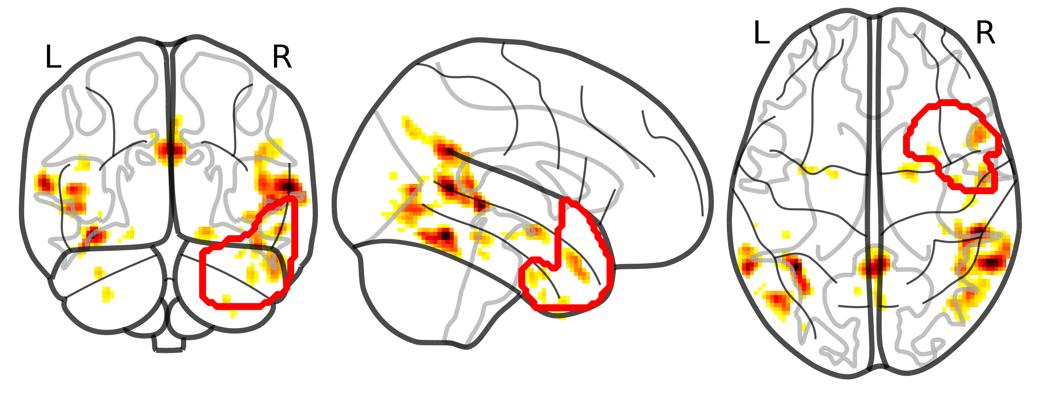

**Abb. 8: ATL Maske.** Die rote Markierung stellt die Kombination der zwei Masken “Inferior Temporal pole, anterior division” und ”Temporal Pole” dar. Exemplarisch wird hier die Aktivierung eines Probanden gezeigt. Innerhalb der Maske kann man mehrere Cluster identifizieren. Abbildung aus: <https://github.com/kesslerr/prosopagnosia/blob/master/rk_create_masks_OFA_FFA_ATL_Amyg.ipynb>, (05.2019)

*2.6.3.2 Zeitreihen*

Um die Zeitreihen unserer ROIs zu extrahieren, suchten wir im ersten Schritt für jeden Probanden in jeder ROI das jeweilige Aktivierungsmaximum und bestimmten dort die Zeitreihen aller Voxel im Radius von 5 mm. Dann wurde eine Hauptkomponentenanalyse (*principle component analysis)* durchgeführt. Diese Analyse bestimmt einen repräsentativen Zeitverlauf über alle analysierten Voxel.

*2.6.3.3 Spezifikation der Modelle*

Wir stellten ein Modell pro Proband auf. Wie in der Einleitung beschrieben, beinhalten diese Modelle die bilaterale FFA und bilaterale ATL (Kap. 1.4).

***A-Matrix***

Im ersten Schritt definierten wir die A-Matrix. Dieses soll die anatomische und funktionale Verknüpfung der Regionen, unabhängig von jeglicher Aufgabe, darstellen. Wir definieren bidirektionale Verbindungen zwischen homologen Regionen beider Hemisphären, und aller Regionen innerhalb einer Hemisphäre.

lATL rATL

lFFA rFFA

**Abb. 9: A-Matrix.** In der Abbildung werden die intrinsische Verbindungen zwischen den ROIs in Form von blaue Pfeile dargestellt. Diese verlaufen sowohl exzitatorisch, wie auch hemmend, innerhalb derselben Hemisphäre und zwischen beide Hemisphären.

***C-Matrix***

Im zweiten Schritt bestimmten wir den äußeren Input, die C-Matrix. Der Input in unserem Experiment, das Betrachten von Gesichtern, legten wir in der früheren gesichtsspezifischen Region fest: die FFA.

lATL rATL

lFFA rFFA

**Abb. 10: C-Matrix.** In der Abbildung wird der äußere Input in Form von grüne Pfeile dargestellt. Bei der Präsentation von Gesichtern kommt der Input in unser Modell als erstes in der FFA an.

***B-Matrix***

Im letzten Schritt bestimmten wir welche Verbindungen durch das Betrachten von Gesichtern moduliert werden.

lATL rATL

lFFA rFFA

**Abb. 11: B-Matrix.** In der Abbildung wird die Veränderung der Verbindungen durch die Präsentation von Gesichtern durch grüne Pfeile dargestellt. Der Effekt kann sowohl hemmend, wie auch exzitatorisch sein und auf jede einzelne Verbindung wirken.

Diese Modelle ließen wir dann vom Algorithmus schätzen, der dessen Signifikanz prüfte.

*2.6.3.4 DCM-Gruppenanalyse*

Nach der individuellen DCM-Analyse führten wir eine Analyse auf Gruppenebene durch. Dabei wird das *Parametric Empiricale Bayes (PEB)* benutzt (Friston, Zeidman, & Litvak, 2015). In dieser Form können wir die Unterschiede zwischen Probanden besser untersuchen. PEB untersucht die geschätzten Verbindungen auf Gemeinsamkeiten und systematische Unterschiede innerhalb der Gruppe. Zum Einen liefert es uns Verbindungswerte für die Gruppe (z.B. wie die Gesichterverarbeitung eine bestimmte Verbindung über die Gruppe moduliert), andererseits auch unterscheide dieser Verbindungen innerhalb der Gruppe abhängig von einem Faktor, wie z.B. dem Prosopagnosie-Score.

*2.7 Hypothesentestung*

Um unsere Hypothese zu testen, haben die Probanden als erstes das Cambridge Face Memory Test durchgeführt, sodass ein individueller Wert zur Geischterwiedererkennungsfähigkeit für jeden Probanden vorhanden war.

Dann wurde die Hirnaktivierung in den Bildgebungsergebnissen für jeden einzelnen Probanden (first level Analyse) und auf Gruppenebene (second level Analyse) untersucht. Daraufhin wurde ein f-Test durchgeführt um die Aktivierungsunterschiede im Hinblick auf Gesichterwiedererkennungsfähigkeiten in allen ROIs, in der OFA und Amygdala zu betrachten.

Anschließend wurde die DCM-Analyse durchgeführt, wo wir im ersten Schritt den Effekt von Gesichtern auf unseren Modell untersuchten und im zweiten Schritt den Effekt einer schlechten Gesichterwiedererkennungsfähigkeit auf den Interaktionen zwischen den Regionen darstellten.

1. **Ergebnisse**

*3.1 Cambridge Face Memory Test - Werte*

Anhand des Cambridge Face Memory Tests (CFMT) erhielten wir einen Prosopagnosiewert oder Wert zur Quantifizierung der Gesichterwiedererkennungsfähigkeit. Acht der Probanden erzielten ein Ergebnis von unter 60% und zählen damit zu Menschen mit schlechter Gesichterwiedererkennungsfähigkeit (MsG).

**Abb. 9: Ergebnisse des CFMT:** 8 Probanden erzielten einen Wert unter 60% (rot).

Die restliche 41 Probanden (blau) liegen bei 60 bis 100%und sind somit unauffällig.

|  |  |  |  |  |
| --- | --- | --- | --- | --- |
| **Probanden** | **N**  **(weiblich/männlich)** | **Mittleres**  **Alter** | **Mittleres**  **TAS** | **Mittleres**  **ASQ** |
| MsG | 8 (2/6) | 31,5 | 51,9 | 9,25 |
| Kontrollprobanden | 41 (25/16) | 26,5 | 53,7 | 8,4 |

**Tabelle 1:** Menschen mit schlechter Gesichterwiedererkennungsfähigkeit (MsG) und Kontrollprobandengruppe mit mittlerem Alter, Alexithymiewert und Autismuswert.

*3.2 Bildgebungsergebnisse*

*3.2.1 Hirnaktivierung der Gruppenanalyse*

Im Folgenden werde ich die Bildgebungsergebnisse der Gruppenanalyse für unsere ROIs und zusätzlich für die Amygdala vorstellen.

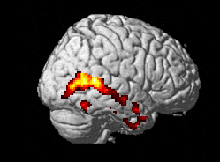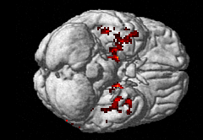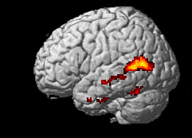

rFFA

**Figur 7: 3D Bild der Gruppenaktivierung.** Das Bild zeigt die aktive Regionen beim Kontrast Gesichter>Häuser bei p=0.001 (unc.) und eine Clustergröße von 5.Die rechte und linke FFA sind aktiv, sowie anteriore Regionen des Temporallappens. Im mittleren Bild kann man die Streuung von unterschiedlichen Clusters des ATLs in der Gruppe beobachten.

Regions of Interest:

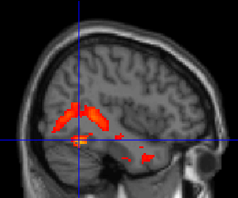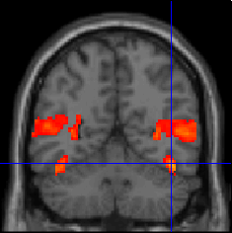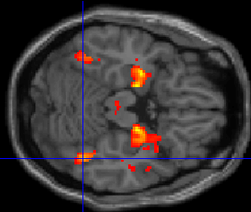

**Figur 8: rechte FFA in der Gruppenanalyse.** Bei Kontrast von Gesichter>Häuser in der Gruppenanlyse mit p=0.001 (unc.) und eine Clustergröße von 5 sind die Koordinaten der rFFA x=44, y= -54, z= -18.

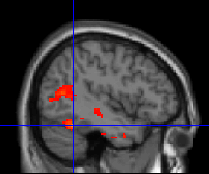 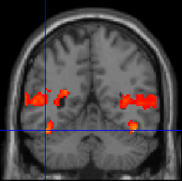 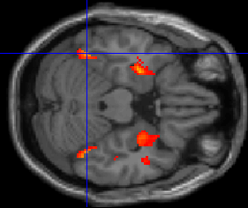

**Figur 9: linke FFA in der Gruppenanalyse.** Bei Kontrast von Gesichter>Häuser in der Gruppenanlyse mit p=0.001 (unc.) und eine Clustergröße von 5 sind die Koordinaten der lFFA x=-44, y=-50, z=-22

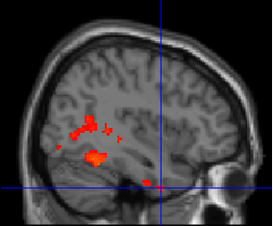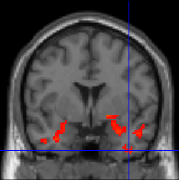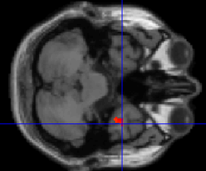

**Figur 10: Cluster im rechten ATL in der Gruppenanalyse.** Durch die Streuung des ATLs in der Gruppe kann man hier nur von einer der Clusters reden innerhalb des anterioren Temporallappens. Beim Kontrast Gesichter>Häuser, eine Clustergröße von 5 Voxels und p=0.001 (unc.) sind die Koordinaten x=40, y=2, z=-42.

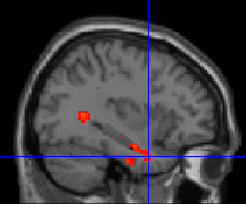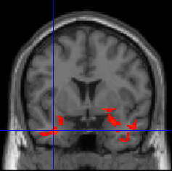 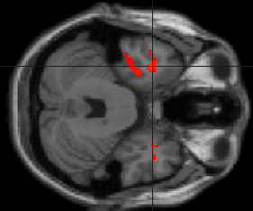

**Figur 11: Cluster im linken ATL in der Gruppenanalyse.** Im linken anterioren Temporallappen sind mehrere Clusters zu sehen, die auch hier die Streuung des ATLs innerhalb der Probandengruppe zeigen. Beim Kontrast Gesichter>Häuser, eine Clustergröße von 5 Voxels und p=0.001 (unc.) sind die Koordinaten x= -34, y=4, z= -30.

Zusätzliche Region: Amygdala

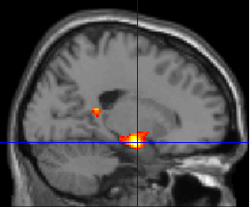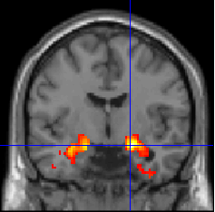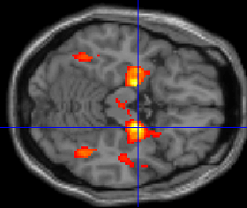

**Figur 12: rechte Amygdala in der Gruppenanalyse.** Beim Kontrast Gesichter>Häuser, eine Clustergröße von 5 Voxels und p=0.001 (unc.) sind die Koordinaten der rechten Amygdala x= 20, y= -10, z= -16.

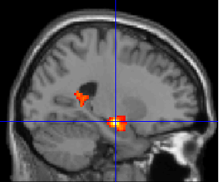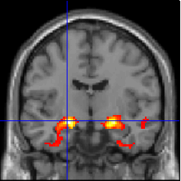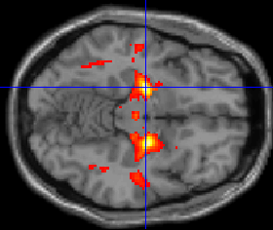

**Figur 13: linke Amygdala in der Gruppenanalyse.** Beim Kontrast Gesichter>Häuser, eine Clustergröße von 5 Voxels und p=0.001 (unc.) sind die Koordinaten der linken Amygdala x= -22, y= -10, z= -12

*3.2.2 Hirnaktivierung eines einzelnen Probanden*

Nach den Ergebnissen der Hirnaktivierung in der Gruppenanalyse möchte ich exemplarisch die Hirnaktivierung eines einzelnen Probanden darstellen. Dabei beschränke ich mich hier auf die ROIs, also auf die FFA und den ATL.

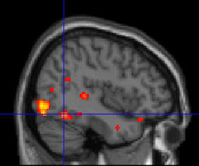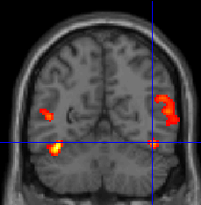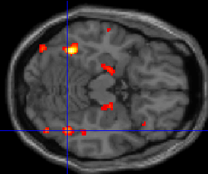

**Figur 14: rechte FFA in der first level Analyse.** Exemplarisch die first level Analyse eines Probanden mit dem Kontrast Gesichter>Häuser, p=0.001 (unc.) und einer Clustergröße von 5 Voxels. Die Koordinaten für die rechte FFA für diesen Proband sind x= 44, y= -56, z= -16.

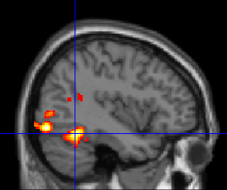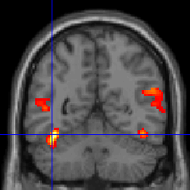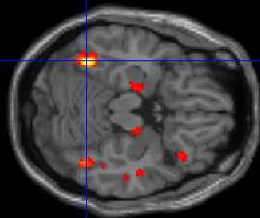

**Figur 15: linke FFA in der first level Analyse.** Beim Kontrast Gesichter>Häuser, p=0.001 (unc.) und einer Clustergröße von 5 Voxels sind die Koordinaten für die linke FFA x= -40, y= -54, z= -18.

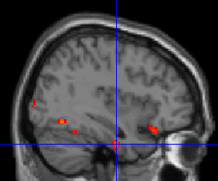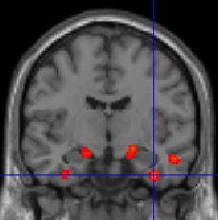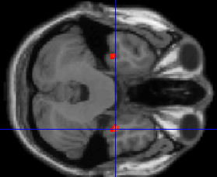

**Figur 16: rechter ATL in der first level Analyse.** Bei diesem Probanden wurde der ATL beim Kontrast Gesichter>Häuser, p=0.001 (unc.) und eine Clustergröße von 5 Voxels in folgenden Koordinaten lokalisiert: x= 38, y= -10, z= -34.

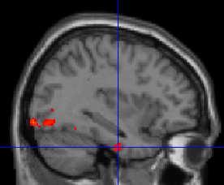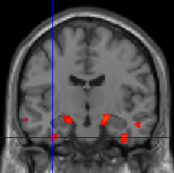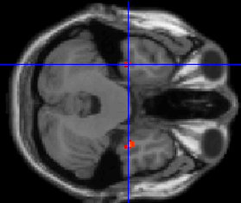

**Figur 17: linker ATL in der first level Analyse.** Beim Kontrast Gesichter>Häuser, p=0.001 (unc.) und eine Clustergröße von 5 Voxels wurde der linke ATL in den Koordinaten x= -34, y= -12, z= -34 gefunden.

*3.2.3 Prosopagnosie f-Test*

Um den Effekt einer schlechten Geichterwiedererkennungsfähigkeit auf die Hirnaktivierung zu untersuchen, führten wir einen f-Test durch. Mit einem p von 0.001 (unc.) und einer Clustergröße von 5 Voxels zeigte sich keinen Effekt. Erst bei einem p=0.01 und einer Clustergröße von 5 Voxels konnten wir ein Effekt beobachten.

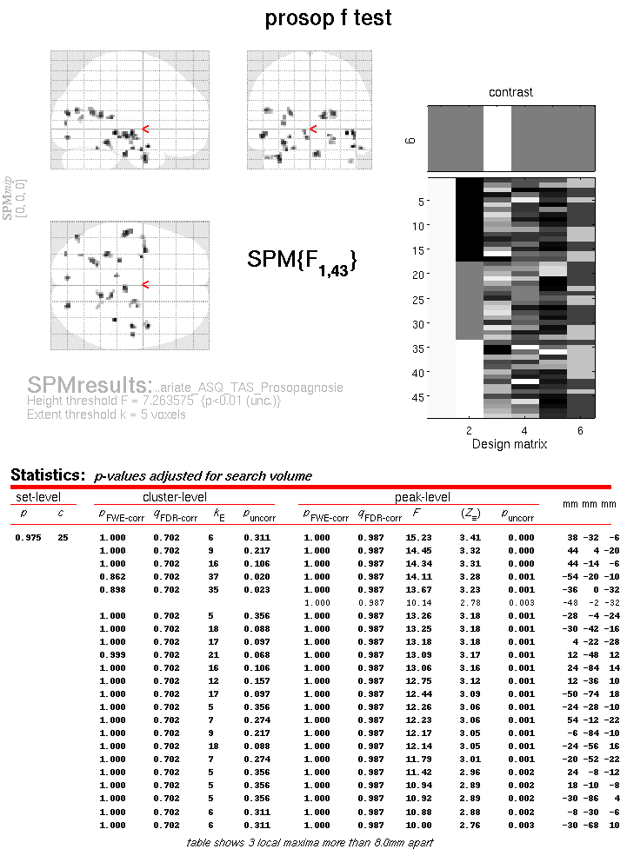

**Figur 18: Posopagnosie f-Test.** p=0.01, Clustergröße beträgt 5 Voxels.

Aus diesen vielen Clusters interessieren uns, die die in den Regionen zur Gesichtsverarbeitung liegen. Dafür suchten wir in unseren ROIs (FFA und ATL) anhand von den in *2.6.3.1.* beschriebenen anatomischen Masken. Zusätzlich betrachteten wir auch die OFA und die Amygdala.

Regions of Interest:

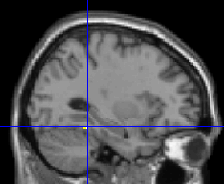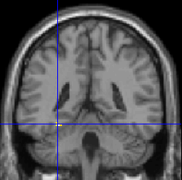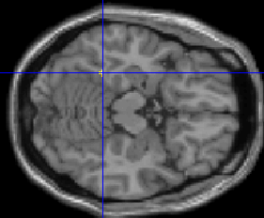

**Figur 19: Prosopagnosie f-Test lFFA.** Koordinaten: x= -30, y= -42, z= -16, p=0.01, Clustergröße=5 Voxels.

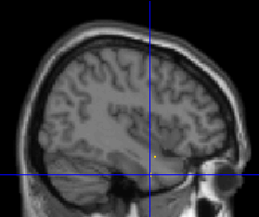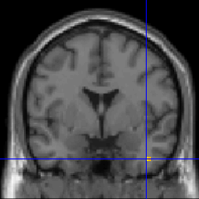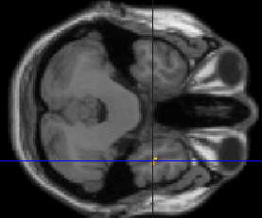

**Figur 20: Prosopagnosie f-Test rATL.** Koordinaten: x= 42, y= 0, z= -36, p=0.01, Clustergröße=5 Voxels.

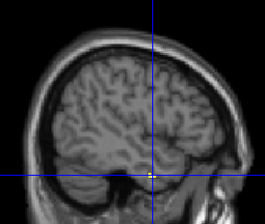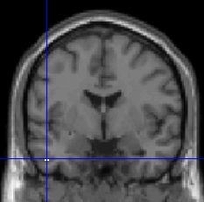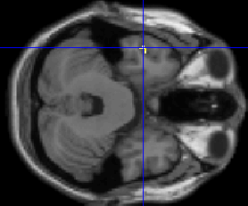

**Figur 21: Prosopagnosie f-Test lATL.** Koordinaten: x= -34, y= 2, z= -36, p=0.01, Clustergröße=5 Voxels.

Zusätzliche Regionen:

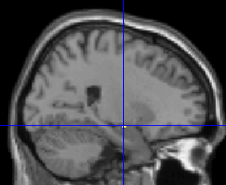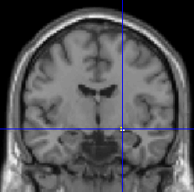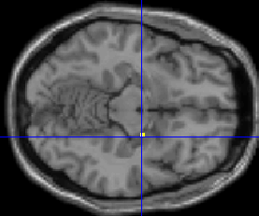

**Figur 22: Prosopagnosie f-Test rAMY.** Koordinaten: x= 24, y= -8, z= -12, p=0.01, Clustergröße=5 Voxels.

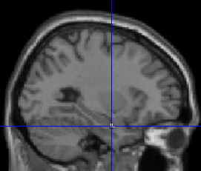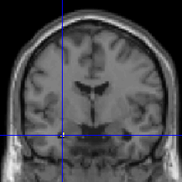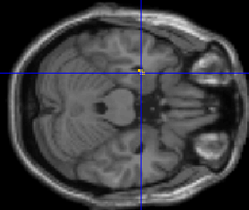

**Figur 23: Prosopagnosie f-Test lAMY.** Koordinaten: x= -28, y= -4, z= -24, p=0.01, Clustergröße=5 Voxels.

Sowohl in der rechten FFA, wie auch in beiden OFAs war keine vermehrte Aktivierung bei schlechter Gesichterwiedererkennungsfähigkeit zu finden.

*3.2.4 DCM-Ergebnisse/PEB*

Die DCM-Analyse erlaubt uns die effektive Konnektivität zwischen den ausgewählten Regionen zu untersuchen. Es werden die Ergebnisse gezeigt, die mit über 95% Wahrscheinlichkeit größer oder kleiner 0 sind.

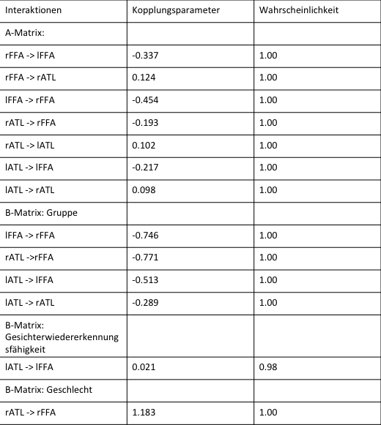

**Tabelle 2: Ergebnisse.** In der Tabelle werden die Kopplungsparameter für die unterschiedlichen Interaktionen aufgezählt und die Wahrscheinlichkeit mit der diese Parameter ungleich null sind.

Die intrinsische Interaktionen zwischen den Regionen in der Gruppe werden anhand der A-Matrix beschrieben.

A-Matrix:

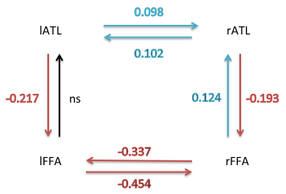

**Figur 24: A-Matrix.** Die A-Matrix beschreibt die intrinsiche Interaktionen zwischen den von uns ausgewähltenRegionen. Dabei werden die hemmenden Interaktionen mit einem roten Pfeil dargestellt, die exzitatorischen mit einem blauen Pfeil und die nicht signifikanten (ns) mit einem schwarzen Pfeil.

Anhand des *Parametric Empiricale Bayes (PEB)* werden die Ergebnisse auf alle Probanden gemittelt. Die A-Matrix entspricht in diesem Fall unsere Vorstellungen.

Als nächster Schritt wird die C-Matrix dargestellt, die den Eingang der Information im Modell beschreibt. Sie zeigt uns also, wo die Information ,Gesicht’ als erstes verarbeitet wird. In unserem Modell ist es, wie erwartet, in der rechten und linken FFA. Dort geht beim Betrachten von Gesichter die Aktivierung als erstes an.

C-Matrix:

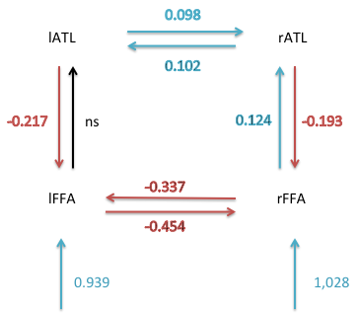

**Figur 25: C-Matrix.** Der Input kommt an erster Stellen in die rechte und linke FFA und ist exzitatorisch (blau).

Nachdem wir das Modell mit der A-Matrix und die C-Matrix erstellt haben, interessieren wir uns für den Effekt von Gesichtern auf die Interaktionen zwischen den Regionen. Dafür betrachten wir die B-Matrix.

B-Matrix:

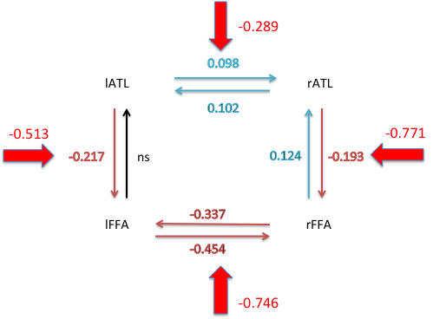

**Figur 26: B-Matrix average.** In diesem Modell wird die B-Matrix, also der Einfluss von Gesichter auf die effektive Konnektivität der Regionen für die Gruppe, als großer roter Pfeil dargestellt.

Durch die B-Matrix wird der Effekt von Gesichtern als Verstärkung der negativen Kopplung zwischen ATL und FFA beidseits und zwischen beiden FFAs beschrieben. Außerdem verhält er sich als hemmender Einfluss zwischen beide ATLs.

Wir wollen aber nicht nur den Effekt von Gesichtern betrachten, sondern auch untersuchen, ob eine schlechte Gesichterwiedererkennungsfähigkeit ein Einfluss auf die Interaktionen zwischen Regionen hat.

B-Matrix: schlechte Gesichterwiedererkennungsfähigkeit

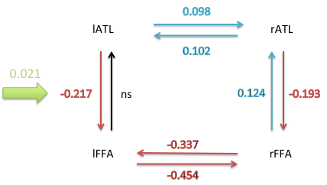

**Figur 27: B-Matrix mit schlechter Gesichterwiedererkennungsfähigkeit.** Der Einfluss einer schlechten Gesichterwiedererkennungsfähigkeit und damit einen schlechten Wert im CFMT wird in diesem Modell als grüner Pfeil dargestellt.

Der Effekt von einer schlechten Gesichterwiedererkennungsfähigkeit ist in unserem Modell eine verminderte Hemmung des linken ATLs auf die linke FFA. Die negative Kopplung zwischen den beiden Regionen wird somit geschwächt.

Interessanterweise gibt es auch einen Effekt von Geschlecht auf die Gesichtsverarbeitung. Dieser wirkt exzitatorisch auf die Verbindung zwischen rATL und rFFA.

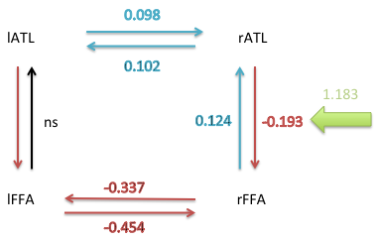

**Figur 28: B-Matrix Geschlecht.** Der Einfluss von Geschlecht auf Gesichtsverarbeitung in unserem Modell wird mit einem grünen Pfeil dargestellt.

**4. Diskussion**

*4.1 Zusammenfassung der Hauptergebnisse*

Das Ziel dieser Studie war die Effekte der Wiedererkennungsfähigkeit für Gesichter auf neuronale Ebene zu untersuchen. Dafür wurde einen Verhaltenstest, der Cambridge Face Memory Test und anschließend das oben beschriebene Paradigma im fMRT durchgeführt. Wir untersuchten spezifisch die Aktivierungsunterschiede zwischen Probanden mit einer normalen und einer schlechten Wiedererkennungsfähigkeit. Dabei zeigten sich keine signifikante Ergebnisse. Der Effekt einer schlechten Gesichterwiedererkennungsfähigkeit auf dem Gesichtsverarbeitungsnetzwerk war signifikant. Dabei zeigt sich einen kleinen Effekt auf die Kopplung vom linken ATL auf die linke FFA, der eine verminderte Hemmung bewirkt.

*4.2 Aktivierungsergebnisse*

Die Frage, ob es eine Korrelation zwischen der Gesichterwiedererkennungsfähigkeit und der Aktivierung in gesichtsspezifischen Regionen wurde oft erforscht. Man kann mit Sicherheit sagen, dass es eine große Heterogenität in den Ergebnissen herrscht. Einige Studien zeigen eine verminderte Aktivierung bzw. gar keine in OFA und FFA (Minnebusch et al., 2009). Eine weitere Studie konnte eine reduzierte gesichtsspezifische Aktivierung in der bilateralen FFA und kleinere gesichtsspezifische Cluster in der rechten FFA bei Prosopagnostikern feststellen (Furl et al., 2011). Gleichzeitig gibt es mehrere Studien, die keine Aktivierungsunterschiede findet. Hasson und Kollegen beschreiben einen Fall von schwere Prosopagnosie, dabei ist aber die Aktivierung der ventro-occipitotemporalen Regionen normal (Hasson et al., 2003). Auch größere Studien konnten bei Prosopanostiker eine normale Aktivierung im Kernsystem bestätigen (Avidan & Behrmann, 2009; Avidan et al., 2005). Nur wenige Studien haben die Aktivierung des erweiterten Systems bei Prosopagnostikern untersucht. Avidan und Kollegen haben hierbei eine sehr schwache oder nicht vorhandene Aktivierung des ATLs gefunden bei normaler Aktivierung im Kernsystem (Avidan et al., 2014). Insgesamt gibt es also unterschiedlichste Studien zur Aktivierung von gesichtsspezifischen Regionen sowohl im Kernsystem wie auch im erweiterten System. Diese Studien liefern heterogene Ergebnisse.

In unserer Studie haben wir eine relativ große Probandengruppe mit 49 Teilnehmer und davon 8 Probanden mit besonders schlechter Gesichterwiedererkennungsfähigkeit eingeschlossen. Wir untersuchten gezielt die FFA und der ATL, da wir diese Regionen und deren Interaktionen als besonders wichtig für die Wiedererkennung von Gesichter halten und eine Veränderung dort möglicherweise im Zusammenhang stehen kann mit einer schlechten Gesichterwiedererkennungsfähigkeit. Allerdings haben auch wir eine normale Aktivierung in dieses Regionen gefunden. Es zeigt sich kein signifikantes Ergebniss. Bei einer lockeren Schwelle sieht man kleine Effekte, die mehr Aktivierung in der linken FFA und beide ATLs zeigen. Als explorative Analyse betrachteten wir die OFA und die Amygdala beidseits. Nur die Amygdala zeigte bei einer lockeren Schwelle mehr Aktivierung.

Zusammenfassend sind die Ergebnisse der Literatur nicht eindeutig, allerdings zeigen die größeren Studien, dass es am ehesten keine Aktivierungsunterschiede bei schlechterer Geischterwiedererkennungsfähigkeit bzw. bei Prosopagnosie bestehen. Wir konnten in unsere Studie auch keine signifikante Effekte auf der Aktivierungsebene finden.

*4.3 Konnektivitätsergebnisse*

Unsere Studie beschäftigt sich nicht nur mit der Aktivierung in den gesichtsspezifischen Regionen, sondern auch mit den Interaktionen zwischen diesen Regionen. Wir wollten spezifisch untersuchen wie sich die Gesichterwiedererkennungsfähigkeit auf unserem Netzwerkmodell auswirkt und benutzten dafür die Methode *DCM*. Wir haben uns auch hier auf die FFA und den ATL beidseits beschränkt, da wir uns vor allem für die Interaktionen zwischen diesen beiden Regionen interessieren. Die Verbindung zwischen FFA und ATL stellt die Schnittstelle zwischen Kernsystem und erweitertes System dar. Was wir gefunden haben ist, dass eine schlechte Gesichterwiedererkennungsfähigkeit eine verminderte Hemmung des linken ATLs auf die linke FFA verursacht. Somit wird die negative Kopplung vom linken ATL auf die linke FFA vermindert.

Bis jetzt gibt es nur eine weitere Studie, die mittels *DCM* Kontrollprobanden mit Prosopagnostikern vergleicht. Lohse und Kollegen haben dafür einen deutlich anderen Modell benutzt, in dem der visuelle Cortex, die rechte OFA, beide FFAs, der rechte pSTS und der linke ATL eingeschlossen wurden (Lohse et al., 2016). Die Probanden mit Prosopagnosie zeigten eine verminderte effektive Konnektivität vom visuellen Kortex zu beiden FFAs und rechten pSTS.

Die Ergebnisse von unserer Studie und Lohses Studie sind schwer vergleichbar, da der Netzwerkmodell anders aufgebaut ist. Allerdings lässt sich der Effekt zwischen der linken FFA und dem linken ATL in Lohses Studie nicht zeigen. Da unsere Studie die erste ist, die ein solches Netzwerkmodell mittels *DCM* untersucht und dabei den Effekt der Gesichterwiedererkennungsfähigkeit prüft, lassen sich unsere Ergebnisse noch schlecht vergleichen.

*4.4 Weitere Ergebnisse*

Um den Effekt der Gesichterwiedererkennungsfähigkeit zu untersuchen, führten wir eine Gruppenanalyse, die sogenannte *Parametric Empiricale Bayes (PEB).* Für die Berechnung verwendeten wir mehrere Kovariaten: Geschlecht, Alter, Autismuswert, Alexithymiewert und CFMT-Wert. Wir hatten nur für den CFMT-Wert eine gezielte Hypothese aufgestellt. Für die weiteren Kovariaten hatten wir keinen Effekt erwartet. Normalerweise werden Geschlecht und Alexithymiewert nicht erhoben. Interessanterweise zeigte die Kovariate Geschlecht einen sehr starken Effekt auf die Verbindung vom rechten ATL zur rechten FFA. Dieser Effekt ist bis zu 50 mal stärker, als der Effekt der Gesichterwiedererkennungsfähigkeit. Bis jetzt wurden keine Studien zum Einfluss von Geschlecht auf dem Netzwerk zur Gesichtererkennung durchgeführt, deswegen ist die Bewertung dieses Ergebniss schwierig. Dennoch nehmen wir diesen Effekt zur Kenntniss, da es von Interesse für zukünftige Studien sein könnte.

*4.5 Limitationen*

An dieser Stelle möchte ich die Limitationen unserer Studie erwähnen. Die erste Limitation ist die Stichprobe, da diese aus einer größeren Studie zu Alexithymie stammt. Die Stichprobe wurde nicht zufällig zusammengestellt, sondern einige Probanden sind alexithym und einige möglicherweise alexithym. Allerdings haben wir diese Tatsache mit der Aufnahme des Alexithymiewerts in der Analyse als Kovariate korrigiert. Somit sollte die Stichprobe keine Limitation mehr sein.

Eine weitere Limitation ist die Diagnosestellung für Prosopagnosie. Wir haben mit unseren Probanden ausschließlich das Cambridge Face Memory Test durchgeführt. Um aber Prosopagnosie festzustellen, wäre mindestens einen weiteren Test notwendig. Im besten Fall lässt man die Probanden erstmal einen Fragenbogen zur Selbstauskunft bezüglich Probleme bei der Gesichterwiedererkennung im Alltag ausfüllen, den PI-20 (Shah, Gaule, Sowden, Bird, & Cook, 2015). Dann folgen die Tests, unter dessen der Cambridge Face Memory Test vorhanden sein sollte und mindestens einen weiteren Test, wie zum Beispiel der Famous Faces Test. Natürlich müssen weitere Erkrankungen, die die Symptome erklären könnten wie Autismus, ausgeschlossen werden. Das ist in unsere Studie erfolgt. Insgesamt ist der Cambridge Face Memory Test der wichtigste Test zur Diagnosestellung für Prosopagnostiker, dennoch sollte die Diagnose von einem Fragebogen und mindestens einem weiteren Test untermauert werden (Barton et al., 2016).

Zuletzt ist auch unser Netzwerkmodell kritisch zu betrachten. Er bildet die Verbindung zwischen dem Kernsystem und dem erweiterten System ab. Allerdings gehören zum Netzwerk der Gesichtsverarbeitung weitere Regionen dazu, die wir nicht eingeschlossen haben. Der große Netzwerk beinhaltet Input-Areale im visuellen Cortex (V1), sowie ein Kernsystem mit den Regionen der OFA, FFA und pSTS beidseits und schließlich das erweiterte System. Da wir uns auf die Verbindung zwischen FFA und ATL beschränkt haben und es dazu noch keine weiteren Studien gibt, können wir die Ergebnisse nicht vergleichen. Dazu sind mehr Studien nötig, vor allem welche, die *DCM* benutzen und somit der Effekt von Prosopagnosie auf den Interaktionen im Netzwerk untersuchen.

*4.6 Fazit*

Zusammenfassend haben wir in unserer Studie den Effekt von schlechter Gesichterwiedererkennungsfähigkeit auf dem gesichtsspezifischen Netwerk untersucht. Dabei zeigt sich eine verminderte Hemmung vom linken ATL zur linken FFA. Als weitere Ergebnisse fanden wir einen starken Effekt von Geschlecht auf unseren Netzwerk. Das Geschlecht hat einen exzitatorischen Effekt auf der Interaktion vom rechten ATL zur rechten FFA.

Insgesamt gibt es nur eine weitere Studie, die schlechte Gesichterwiedererkennungsfähigkeit bzw. Prosopagnosie mittels *DCM* untersucht hat. Hier sind weitere Studien besonders wichtig, um diese Effekte zu replizieren. In Zukunft sind Studien mit einer großen Anzahl von Prosopagnostiker notwendig. Dabei ist nicht nur *DCM* besonders interessant, sondern zusätzlich auch Untersuchungen mittels *Diffusion Tension Imaging*. Somit kann man feststellen, ob es strukturelle Veränderungen in der weißen Substanz gibt, insbesondere im Fasciculus longitudinalis inferior.

Ein weiterer Aspekt, der weiter erforscht werden sollte, ist der Einfluss vom Geschlecht auf die Verarbeitung von Gesichter. Dazu gibt es kaum Studien, es scheint aber einen Effekt zu haben.

Almgren, H., Van de Steen, F., Kühn, S., Razi, A., Friston, K., & Marinazzo, D. (2018). Variability and reliability of effective connectivity within the core default mode network: A multi-site longitudinal spectral DCM study. *NeuroImage*, *183*, 757–768. https://doi.org/10.1016/j.neuroimage.2018.08.053

Avidan, Galia, Behrmann, M. (2014). Impairment of the face processing network in congenital prosopagnosia, 236–257.

Avidan, G., & Behrmann, M. (2009). Functional MRI reveals compromised neural integrity of the face processing network in congenital prosopagnosia. *Current Biology : CB*, *19*(13), 1146–50. https://doi.org/10.1016/j.cub.2009.04.060

Avidan, G., Hasson, U., Malach, R., & Behrmann, M. (2005). Detailed Exploration of Face-related Processing in Congenital Prosopagnosia: 2. Functional Neuroimaging Findings. *Journal of Cognitive Neuroscience*, *17*(7), 1150–1167. https://doi.org/10.1162/0898929054475145

Avidan, G., Tanzer, M., Hadj-Bouziane, F., Liu, N., Ungerleider, L. G., & Behrmann, M. (2014a). Selective dissociation between core and extended regions of the face processing network in congenital prosopagnosia. *Cerebral Cortex (New York, N.Y. : 1991)*, *24*(6), 1565–78. https://doi.org/10.1093/cercor/bht007

Avidan, G., Tanzer, M., Hadj-Bouziane, F., Liu, N., Ungerleider, L. G., & Behrmann, M. (2014b). Selective dissociation between core and extended regions of the face processing network in congenital prosopagnosia. *Cerebral Cortex*, *24*(6), 1565–1578. https://doi.org/10.1093/cercor/bht007

Bach, M., Bach, D., de Zwaan, M., Serim, M., & Böhmer, F. (1996). [Validation of the German version of the 20-item Toronto Alexithymia Scale in normal persons and psychiatric patients]. *Psychotherapie, Psychosomatik, Medizinische Psychologie*, *46*(1), 23–8. Retrieved from http://www.ncbi.nlm.nih.gov/pubmed/8850096

Bagby, R. M., Parker, J. D., & Taylor, G. J. (1994). The twenty-item Toronto Alexithymia Scale--I. Item selection and cross-validation of the factor structure. *Journal of Psychosomatic Research*, *38*(1), 23–32. Retrieved from http://www.ncbi.nlm.nih.gov/pubmed/8126686

Baron-Cohen, S., Wheelwright, S., Skinner, R., Martin, J., & Clubley, E. (2001). The autism-spectrum quotient (AQ): evidence from Asperger syndrome/high-functioning autism, males and females, scientists and mathematicians. *Journal of Autism and Developmental Disorders*, *31*(1), 5–17. Retrieved from http://www.ncbi.nlm.nih.gov/pubmed/11439754

Barton, J., Corrow, S., & Dalrymple, K. (2016). Prosopagnosia: current perspectives. *Eye and Brain*, *Volume 8*(September), 165–175. https://doi.org/10.2147/EB.S92838

Barton, J. J. (2003). Disorders of face perception and recognition. *Neurologic Clinics*, *21*(2), 521–48. Retrieved from http://www.ncbi.nlm.nih.gov/pubmed/12916490

Barton, J. J. S. (2003). Disorders of face perception and recognition. *Neurologic Clinics*, *21*(2), 521–548. https://doi.org/10.1016/S0733-8619(02)00106-8

Barton, J. J. S., & Corrow, S. L. (2016). The problem of being bad at faces. *Neuropsychologia*, *89*, 119–124. https://doi.org/10.1016/j.neuropsychologia.2016.06.008

Barton, J. J. S., Press, D. Z., Keenan, J. P., & O’Connor, M. (2002). Lesions of the fusiform face area impair perception of facial configuration in prosopagnosia. *Neurology*, *58*(1), 71–8. Retrieved from http://www.ncbi.nlm.nih.gov/pubmed/11781408

Behrmann, M., Avidan, G., Gao, F., & Black, S. (n.d.). Structural Imaging Reveals Anatomical Alterations in Inferotemporal Cortex in Congenital Prosopagnosia. https://doi.org/10.1093/cercor/bhl144

Behrmann, M., Scherf, K. S., & Avidan, G. (2016). Neural mechanisms of face perception, their emergence over development, and their breakdown. *Wiley Interdisciplinary Reviews. Cognitive Science*, *7*(4), 247–263. https://doi.org/10.1002/wcs.1388

Bentin, S., DeGutis, J. M., D’Esposito, M., & Robertson, L. C. (2007). Too Many Trees to See the Forest: Performance, Event-related Potential, and Functional Magnetic Resonance Imaging Manifestations of Integrative Congenital Prosopagnosia. *Journal of Cognitive Neuroscience*, *19*(1), 132–146. https://doi.org/10.1162/jocn.2007.19.1.132

Busigny, T., Van Belle, G., Jemel, B., Hosein, A., Joubert, S., & Rossion, B. (2014). Face-specific impairment in holistic perception following focal lesion of the right anterior temporal lobe. *Neuropsychologia*, *56*(1), 312–333. https://doi.org/10.1016/j.neuropsychologia.2014.01.018

Collins, J. A., & Olson, I. R. (2014). Beyond the FFA: The role of the ventral anterior temporal lobes in face processing. *Neuropsychologia*, *61*, 65–79. https://doi.org/10.1016/j.neuropsychologia.2014.06.005

Corrow, S. L., Dalrymple, K. A., & Barton, J. J. (2016). Prosopagnosia: current perspectives. *Eye and Brain*, *8*, 165–175. https://doi.org/10.2147/EB.S92838

Dalrymple, K. A., & Palermo, R. (2016). Guidelines for studying developmental prosopagnosia in adults and children. *Wiley Interdisciplinary Reviews. Cognitive Science*, *7*(1), 73–87. https://doi.org/10.1002/wcs.1374

Davies-Thompson, J., & Andrews, T. J. (2012). Intra- and interhemispheric connectivity between face-selective regions in the human brain. *Journal of Neurophysiology*, *108*(11), 3087–95. https://doi.org/10.1152/jn.01171.2011

Duchaine, B., & Nakayama, K. (2006). The Cambridge Face Memory Test: Results for neurologically intact individuals and an investigation of its validity using inverted face stimuli and prosopagnosic participants. *Neuropsychologia*, *44*, 576–585. https://doi.org/10.1016/j.neuropsychologia.2005.07.001

Evans, J. J., Heggs, A. J., Antoun, N., & Hodges, J. R. (1995). Progressive prosopagnosia associated with selective right temporal lobe atrophy. A new syndrome? *Brain : A Journal of Neurology*, *118 ( Pt 1)*, 1–13. Retrieved from http://www.ncbi.nlm.nih.gov/pubmed/7894996

Fairhall, S. L., & Ishai, A. (2007). Effective Connectivity within the Distributed Cortical Network for Face Perception. *Cerebral Cortex*, *17*(10), 2400–2406. https://doi.org/10.1093/cercor/bhl148

Freitag, C. M., Retz-Junginger, P., Retz, W., Seitz, C., Palmason, H., Meyer, J., … Von Gontard, A. (n.d.). Evaluation der deutschen Version des Autismus-Spektrum-Quotienten (AQ)-die Kurzversion AQ-k. https://doi.org/10.1026/1616-3443.36.4.280

Friston, K. J., Harrison, L., & Penny, W. (2003). Dynamic causal modelling. *NeuroImage*, *19*(4), 1273–302. Retrieved from http://www.ncbi.nlm.nih.gov/pubmed/12948688

Friston, K., Zeidman, P., & Litvak, V. (2015). Empirical Bayes for DCM: A Group Inversion Scheme. *Frontiers in Systems Neuroscience*, *9*, 164. https://doi.org/10.3389/fnsys.2015.00164

Furl, N., Garrido, L., Dolan, R. J., Driver, J., & Duchaine, B. (2011). Fusiform gyrus face selectivity relates to individual differences in facial recognition ability. *Journal of Cognitive Neuroscience*, *23*(7), 1723–40. https://doi.org/10.1162/jocn.2010.21545

Grill-Spector, K., Knouf, N., & Kanwisher, N. (2004). A R T I C L E S The fusiform face area subserves face perception, not generic within-category identification. *NATURE NEUROSCIENCE*, *7*(5). https://doi.org/10.1038/nn1224

Hasselmo, M. E., Rolls, E. T., & Baylis, G. C. (1989). The role of expression and identity in the face-selective responses of neurons in the temporal visual cortex of the monkey. *Behavioural Brain Research*, *32*(3), 203–18. Retrieved from http://www.ncbi.nlm.nih.gov/pubmed/2713076

Hasson, U., Avidan, G., Deouell, L. Y., Bentin, S., & Malach, R. (2003). Face-selective Activation in a Congenital Prosopagnosic Subject. *Journal of Cognitive Neuroscience*, *15*(3), 419–431. https://doi.org/10.1162/089892903321593135

Haxby, J. V., Hoffman, E. A., & Gobbini, M. I. (2000). The distributed human neural system for face perception. *Trends in Cognitive Sciences*, *4*(6), 223–233. https://doi.org/10.1016/S1364-6613(00)01482-0

Kanwisher, N., McDermott, J., & Chun, M. M. (1997). The fusiform face area: a module in human extrastriate cortex specialized for face perception. *The Journal of Neuroscience : The Official Journal of the Society for Neuroscience*, *17*(11), 4302–11. Retrieved from http://www.ncbi.nlm.nih.gov/pubmed/9151747

Kanwisher, N., & Yovel, G. (2006). The fusiform face area: a cortical region specialized for the perception of faces. *Philosophical Transactions of the Royal Society of London. Series B, Biological Sciences*, *361*(1476), 2109–28. https://doi.org/10.1098/rstb.2006.1934

Kriegeskorte, N., Formisano, E., Sorger, B., & Goebel, R. (2007). Individual faces elicit distinct response patterns in human anterior temporal cortex. *Proceedings of the National Academy of Sciences*, *104*(51), 20600–20605. https://doi.org/10.1073/pnas.0705654104

Lohse, M., Garrido, L., Driver, J., Dolan, R. J., Duchaine, B. C., & Furl, N. (2016). Effective Connectivity from Early Visual Cortex to Posterior Occipitotemporal Face Areas Supports Face Selectivity and Predicts Developmental Prosopagnosia. *Journal of Neuroscience*, *36*(13). Retrieved from http://www.jneurosci.org/content/36/13/3821.short

Minnebusch, D. A., Suchan, B., Köster, O., & Daum, I. (2009). A bilateral occipitotemporal network mediates face perception. *Behavioural Brain Research*, *198*(1), 179–185. https://doi.org/10.1016/j.bbr.2008.10.041

Mundel, T., Milton, J. G., Dimitrov, A., Wilson, H. W., Pelizzari, C., Uftring, S., … Towle, V. L. (2003). Transient inability to distinguish between faces: electrophysiologic studies. *Journal of Clinical Neurophysiology : Official Publication of the American Electroencephalographic Society*, *20*(2), 102–10. Retrieved from http://www.ncbi.nlm.nih.gov/pubmed/12766682

Myers, R. E. and S. (n.d.). *Social behavior deficits of free-ranging monkeys after anterior temporal cortex removal: a preliminary report*. Retrieved from https://ac.els-cdn.com/000689937090140X/1-s2.0-000689937090140X-main.pdf?_tid=6271b65d-2c4d-43b9-8571-2fe17ae058bd&acdnat=1551960613_f366ac4de1213bc2381618557595940e

Nestor, A., Plaut, D. C., & Behrmann, M. (2011). Unraveling the distributed neural code of facial identity through spatiotemporal pattern analysis. *Proceedings of the National Academy of Sciences of the United States of America*, *108*(24), 9998–10003. https://doi.org/10.1073/pnas.1102433108

Parvizi, J., Jacques, C., Foster, B. L., Witthoft, N., Withoft, N., Rangarajan, V., … Grill-Spector, K. (2012). Electrical stimulation of human fusiform face-selective regions distorts face perception. *The Journal of Neuroscience : The Official Journal of the Society for Neuroscience*, *32*(43), 14915–20. https://doi.org/10.1523/JNEUROSCI.2609-12.2012

Pitcher, D., Duchaine, B., & Walsh, V. (2014). Combined TMS and FMRI reveal dissociable cortical pathways for dynamic and static face perception. *Current Biology : CB*, *24*(17), 2066–70. https://doi.org/10.1016/j.cub.2014.07.060

Pitcher, D., Garrido, L., Walsh, V., & Duchaine, B. C. (2008). Transcranial magnetic stimulation disrupts the perception and embodiment of facial expressions. *The Journal of Neuroscience : The Official Journal of the Society for Neuroscience*, *28*(36), 8929–33. https://doi.org/10.1523/JNEUROSCI.1450-08.2008

Pitcher, D., Walsh, V., & Duchaine, B. (2011). The role of the occipital face area in the cortical face perception network. *Experimental Brain Research*, *209*(4), 481–493. https://doi.org/10.1007/s00221-011-2579-1

Puce, A., Allison, T., Bentin, S., Gore, J. C., & McCarthy, G. (1998). Temporal cortex activation in humans viewing eye and mouth movements. *The Journal of Neuroscience : The Official Journal of the Society for Neuroscience*, *18*(6), 2188–99. Retrieved from http://www.ncbi.nlm.nih.gov/pubmed/9482803

Pyles, J. A., Verstynen, T. D., Schneider, W., & Tarr, M. J. (2013). Explicating the face perception network with white matter connectivity. *PloS One*, *8*(4), e61611. https://doi.org/10.1371/journal.pone.0061611

Rossion, B., Caldara, R., Seghier, M., Schuller, A., Lazeyras, F., & Mayer, E. (2003). A network of occipito-temporal face-sensitive areas besides the right middle fusiform gyrus is necessary for normal face processing. *Brain*, *126*(11), 2381–2395. https://doi.org/10.1093/brain/awg241

Schmidt, K. D.. (2018). Bilateral Face Processing Network in Alexithymia: Are Fear-Modulated Intra- and Interhemispheric Connections of Fusiform Face Area and Amygdala Related to Alexithymia? An Effective Connectivity Study. Masterarbeit im Studiengang ''Kognitive und Integrative Systemneurowissenschaften'', Universität Marburg.

Sergent, J., Ohta, S., & MacDonald, B. (1992). Functional neuroanatomy of face and object processing. A positron emission tomography study. *Brain : A Journal of Neurology*, *115 Pt 1*, 15–36. Retrieved from http://www.ncbi.nlm.nih.gov/pubmed/1559150

Shah, P., Gaule, A., Sowden, S., Bird, G., & Cook, R. (2015). The 20-item prosopagnosia index (PI20): a self-report instrument for identifying developmental prosopagnosia. *Royal Society Open Science*, *2*(6), 140343. https://doi.org/10.1098/rsos.140343

Simmons, W. K., Reddish, M., Bellgowan, P. S. F., & Martin, A. (2010). The selectivity and functional connectivity of the anterior temporal lobes. *Cerebral Cortex (New York, N.Y. : 1991)*, *20*(4), 813–25. https://doi.org/10.1093/cercor/bhp149

Thomas, C., Avidan, G., Humphreys, K., Jung, K., Gao, F., & Behrmann, M. (2009). Reduced structural connectivity in ventral visual cortex in congenital prosopagnosia. *Nature Neuroscience*, *12*(1), 29–31. https://doi.org/10.1038/nn.2224

Tsao, D. Y., Moeller, S., & Freiwald, W. A. (2008). Comparing face patch systems in macaques and humans. *Proceedings of the National Academy of Sciences of the United States of America*, *105*(49), 19514–9. https://doi.org/10.1073/pnas.0809662105

Tsukiura, T., Mochizuki-Kawai, H., & Fujii, T. (2006). Dissociable roles of the bilateral anterior temporal lobe in face−name associations: An event-related fMRI study. *NeuroImage*, *30*(2), 617–626. https://doi.org/10.1016/j.neuroimage.2005.09.043

Von Der Heide, R. J., Skipper, L. M., & Olson, I. R. (2013). Anterior temporal face patches: a meta-analysis and empirical study. *Frontiers in Human Neuroscience*, *7*, 17. https://doi.org/10.3389/fnhum.2013.00017

Wilbrand, H. (1892). Ein Fall von Seelenblindheit und Hemianopsie mit Sectionsbefund. *Deutsche Zeitschrift f??R Nervenheilkunde*. https://doi.org/10.1007/BF01667704

Willenbockel, V., Sadr, J., Fiset, D., Horne, G. O., Gosselin, F., & Tanaka, J. W. (2010). Controlling low-level image properties: The SHINE toolbox. *Behavior Research Methods*, *42*(3), 671–684. https://doi.org/10.3758/BRM.42.3.671

Williams, M. A., Savage, G., & Halmagyi, M. (2006). Abnormal Configural Face Perception in a Patient with Right Anterior Temporal Lobe Atrophy. *Neurocase*, *12*(5), 286–291. https://doi.org/10.1080/13554790601026379

Yamasaki, T., Taniwaki, T., Tobimatsu, S., Arakawa, K., Kuba, H., Maeda, Y., … Kira, J. (2004). Electrophysiological correlates of associative visual agnosia lesioned in the ventral pathway. *Journal of the Neurological Sciences*, *221*(1–2), 53–60. https://doi.org/10.1016/j.jns.2004.03.024

Yang, H., Susilo, T., & Duchaine, B. (2016). The Anterior Temporal Face Area Contains Invariant Representations of Face Identity That Can Persist Despite the Loss of Right FFA and OFA. *Cerebral Cortex*, *26*(3), 1096–1107. https://doi.org/10.1093/cercor/bhu289

Zhen, Z., Fang, H., & Liu, J. (2013). The hierarchical brain network for face recognition. *PloS One*, *8*(3), e59886. https://doi.org/10.1371/journal.pone.0059886